Учебный военный центр

ОСНОВЫ БОЕВОГО ПРИМЕНЕНИЯ АРТИЛЛЕРИЙСКИХ ПОДРАЗДЕЛЕНИЙ

Учебное пособие

Тольятти 2008г.

Авторы: С.А. Савкин; В.Г. Рынгач; А.Д. Лигун.
Основы боевого применения артиллерийских подразделений. Учебное пособие. Тольятти. ТГУ, 2008. – 56 с.

Настоящее пособие разработано в соответствии с требованиями Боевого устава артиллерии ч.II, наставлений, руководств с учетом опыта ведения боевых действий в локальных вооруженных конфликтах. Учебное пособие предназначено для изучения основ боевого применения артиллерийских подразделений в бою студентами по тактике.

Содержание

Введение ………………………………………………… 4
- Артиллерийские подразделения и основные
принципы их боевого применения………………. 5
1.1 Задачи, решаемые артиллерийскими подразделениями
в бою и основные принципы боевого применения артиллерии……………………………………………….. 5
1.2 Группировка артиллерии, боевой порядок
артиллерийских подразделений и требования, предъявляемые
к нему…………………………………………………… 10
1.3 Виды огня артиллерии и их краткая характеристика. 18
2. Огневое поражение противника в обороне………. 29
2.1 Сущность и задачи огневого поражения
противника в обороне…………………………………….. ….. 29
2.2 Периоды огневого поражения противника в
обороне их содержание и характеристика ………………….. 32
3. Огневое поражение противника в наступлении…… .. 35
3.1 Сущность и задачи, решаемые огнем
артиллерией в наступлении……………………………………..35
3.2 Периоды огневого поражения противника в
наступлении их содержание и характеристика………………. 38
4. Боевое применение артиллерийских
подразделений в вооруженных конфликтах………………..41
Заключение…………………………………………………….54

Введение
Артиллерия является одним из старейших родов войск. На протяжении своей более чем 600-летней истории она была главной огневой силой, которая предопределяла успехи боев и операций в целом.
Наиболее яркие страницы в свою историю отечественная артиллерия вписала в годы Великой Отечественной войны.
В настоящее время артиллерия располагает большим и разнообразным арсеналом вооружения, боеприпасов и техники, позволяющим решать как основные задачи огневого поражения, так и вопросы управления, разведки, топогеодезического, метеорологического, а также материального и технического обеспечения боевых действий. Это обеспечивает артиллерии возможности эффективно выполнять стоящие перед ней задачи на большие дальности и в короткие сроки. В то же время многолетний опыт боевых действий и боевой подготовки показывает, что реализация этих возможностей во многом зависит от глубокого знания общевойсковыми и артиллерийскими командирами (начальниками) основ боевого применения артиллерийских частей (подразделений) в современном бою.

1.Артиллерийские подразделения и основные принципы
их боевого применения

1.1 Задачи, решаемые артиллерийскими подразделениями в бою и основные принципы боевого применения артиллерии

Артиллерийские подразделения обладают мощным и точным огнем, большой дальностью стрельбы, способностью к широкому маневру и быстрому сосредоточению огня по важнейшим целям. Они способны поражать разнообразные цели - открыто и укрыто расположенные, наземные и надводные, а также непрерывно поддерживать огнем общевойсковые подразделения в бою.
Объектами (целями) для поражения огнем артиллерийских подразделений являются средства ядерного и химического нападения, элементы систем высокоточного оружия, артиллерия, танки, боевые машины пехоты, противотанковые и другие огневые средства, живая сила, вертолеты на посадочных площадках, средства противовоздушной обороны, пункты управления, радиоэлектронные средства противника. Кроме того, артиллерийские подразделения могут привлекаться к разрушению фортификационных сооружений противника, для дистанционного минирования местности, светового обеспечения, постановки аэрозольных (дымовых) задач, целеуказания, распространения агитационного материала и выполнения других задач.
Противотанковые артиллерийские подразделения привлекаются для уничтожения танков и других бронированных средств противника, огневых средств, прежде всего противотанковых, в том числе и находящихся в фортификационных сооружениях, разрушения бронеколпаков и стрельбы по амбразурам оборонительных сооружений.
Подразделения артиллерийской разведки предназначены для добывания разведывательных данных о местности и противнике в интересах его поражения, а также для обслуживания стрельбы артиллерии.
Боевое применение дивизиона (батареи, взвода) организуется и осуществляется исходя из основных принципов применения артиллерии, к которым относятся: постоянная высокая готовность к выполнению задач; постоянное взаимодействие с общевойсковыми частями (подразделениями); соответствие задач артиллерийских подразделений их боевым возможностям; непрерывная поддержка общевойсковых подразделений; всестороннее обеспечение боевых действий; своевременное восстановление боеспособности; постоянный учет и умелое использование морально-психологического фактора; твердое, устойчивое и непрерывное управление подразделениями.
Постоянная высокая готовность к выполнению задан заключается в готовности артиллерийского подразделения в любое время приступить и в установленные сроки выполнить поставленную задачу.
Она достигается: правильным пониманием командирами и штабами своих задач, своевременным их уточнением с учетом изменения обстановки; проведением необходимых мероприятий по подготовке к предстоящим боевым действиям; укомплектованностью и обеспеченностью подразделений всем необходимым для ведения боевых действий; высокой боевой выучкой и готовностью к действиям в условиях применения противником всех видов оружия; постоянной готовностью вооружения и военной техники к боевому применению, а личного состава — к выполнению поставленных задач; непрерывным ведением артиллерийской разведки и осуществлением мер защиты от ударов противника всеми видами его оружия; четкой организацией и бдительным несением боевого дежурства; поддержанием высокой морально-психологической устойчивости личного состава, его дисциплиной и бдительностью; организацией и поддержанием твердого и непрерывного управления.
Постоянное взаимодействие с общевойсковыми частями (подразделениями) заключается в согласовании огня и маневра артиллерийских подразделений с действиями войск по задачам, направлениям, рубежам и времени.
Оно достигается: твердым знанием и правильным пониманием командирами артиллерийских подразделений, штабами боевых задач общевойсковых частей (подразделений) и порядка их выполнения; распределением подразделений в соответствии с замыслом боя и задачами общевойсковых частей и подразделений; целесообразным распределением объектов (целей) между средствами поражения; личным общением командиров артиллерийских и общевойсковых подразделений, совместным расположением их пунктов управления; систематическим обменом информацией между командирами взаимодействующих частей (подразделений); наличием бесперебойно действующей связи; уста- новлением единых сигналов взаимодействия.
Соответствие задач артиллерийских подразделений их боевым возможностям достигается детальной оценкой сложившейся обстановки и боевых возможностей подразделений в целях
определения наиболее рациональных способов выполнения поставленных задач.
Непрерывная поддержка общевойсковых
подразделений достигается: постоянным, своевременным и надежным огневым поражением противника перед фронтом и на флангах действующих войск; своевременным маневром артиллерийских подразделений в ходе боя; постоянным взаимодействием с общевойсковыми частями подразделениями); твердым и непрерывным управлением артиллерийскими подразделениями и их огнем.
Всестороннее обеспечение боевых действий заключается в организации и осуществлении комплекса мероприятий, направленных на создание выгодных условий для выполнения поставленных задач. Оно проводится непрерывно как при подготовке, так и в ходе боевых действий.
Всестороннее обеспечение боевых действий подразделяется на боевое, морально-психологическое, техническое и тыловое.
Своевременное восстановление боеспособности заключается в организации и проведении мероприятий, направленных на приведение артиллерийских подразделений, подвергшихся воздействию средств поражения противника и других опасных факторов, в состояние готовности к выполнению поставленных задач.
Восстановление боеспособности артиллерийских подразделений включает: восстановление нарушенного управления; уточнение или постановку задач подразделениям, сохранившим боеспособность; вывод в безопасные районы подразделений, утративших боеспособность; восстановление поврежденных вооружения и военной техники, пополнение личным составом, вооружением, военной техникой, боеприпасами, горючим, смазочными материалами и другими материальными средствами; восстановление морально-психологической устойчивости, сплоченности личного состава и его готовности к продолжению боевых действий.
Боеспособность артиллерийских подразделений восстанавливается, как правило, в прежней организационной структуре. Не исключается также создание сводных подразделений в случае утраты боеспособности большей части подразделений и органов управления.
В первую очередь восстанавливается боеспособность артиллерийских подразделений, действующих на главном направлении, а также понесших наименьшие потери.
Постоянный учет и умелое использование
морально-психологического фактора являются важнейшими условиями выполнения поставленных задач. Для этого необходимо формировать морально-психологическую устойчивость личного состава, сочетать высокую требовательность с вниманием к его нуждам и заботой об обеспечении его всем необходимым для жизни и боевых действий.
Твердое, устойчивое и непрерывное управление артиллерийскими подразделениями заключается в постоянном руководстве подразделениями в целях своевременного, наиболее
полного и эффективного использования их боевых возможностей для успешного решения поставленных задач.
Оно достигается: постоянным знанием обстановки; своевременным принятием решений и их настойчивым проведением в жизнь; умелой организацией управления и своевременным перемещением пунктов управления в ходе боевых действий; созданием разветвленной системы связи с подчиненными подразделениями и проведением мер по скрытому управлению и радиоэлектронной защите; предоставлением подчиненным инициативы и самостоятельности в выполнении поставленных задач.

Основы огневого поражения противника
Участие в огневом поражении противника составляет главное содержание боевых действий артиллерийских подразделений и определяет цель и основы ее применения в бою.
Огневое поражение противника – согласованное огневое воздействие по противнику назначенными силами и средствами поражения объединений, соединений, частей и подразделений видов и родов войск Вооруженных Сил, специальных войск обычными и зажигательными боеприпасами в интересах выполнения тактических задач и достижения целей операции (боя).
Цель огневого поражения заключается в снижении боевого потенциала (боевых возможностей) противостоящих группировок противника, до уровня, обеспечивающего гарантированное выполнение поставленных задач общевойсковыми объединениями, соединениями, частями и подразделениями с сохранением своей боеспособности.
Огневое поражение противника организуется общевойсковыми командующими (командирами) и их штабами и включает общее и непосредственное огневое поражение, которые планируются и осуществляются в неразрывном единстве.
Общее огневое поражение организуется на всю глубину оперативного построения группировки войск противника, ведется непрерывно в установленных зонах ответственности за разведку и поражение в готовности к сосредоточению усилий на любом угрожаемом направлении и осуществляется путем нанесения массированных и сосредоточенных огневых ударов, а в промежутках между ними – систематическим огневым воздействием.
Непосредственное огневое поражение организуется по решению командира общевойскового соединения (части) и осуществляется согласованно с действиями войск в зонах ответственности за разведку и поражение нанесением групповых и одиночных авиационных ударов, ведением огня артиллерией и общевойсковыми подразделениями по периодам огневого поражения и в ходе систематических огневых действий.
Артиллерия, участвуя в периодах огневого поражения, выполняет свои задачи: в обороне - артиллерийская подготовка отражения наступления противника и артиллерийская поддержка обороняющихся войск; в наступлении - артиллерийская подготовка наступления и артиллерийская поддержка наступающих войск. Кроме того, артиллерия частью сил и средств в ходе систематических огневых действий поражает важные цели по мере обнаружения.
При проведении контратак огневое поражение противника артиллерийскими подразделениями осуществляется по периодам: артиллерийская подготовка контратаки и артиллерийская поддержка контратакующих войск.
При отражении контратак противника его огневое поражение осуществляется по периодам огневого поражения противника в обороне.
При ведении боевых действий дивизион (батарея) осуществляет маневр огнем и подразделениями.
Маневр огнем – перенос огня артиллерийским подразделением по фронту и глубине в ходе боя с одних целей (объектов, групп объектов на рубежах) на другие без смены огневых позиций, в целях сосредоточения огня для надежного поражения важных объектов в короткие сроки или распределения огня для одновременного поражения нескольких целей (объектов).
Маневр подразделениями – организованное, скрытное и быстрое передвижение артиллерийских подразделений при подготовке и в ходе боевых действий в новый район с целью занятия выгодного положения для выполнения поставленных задач и повышения живучести артиллерийских подразделений.
Для решения поставленных задач общевойсковым частям и подразделениям придаются или назначаются для их поддержки артиллерийские подразделения.
Приданный дивизион (батарея) полностью подчиняется общевойсковому командиру и выполняет поставленные им задачи. По решению старшего начальника или по ранее составленному плану приданное артиллерийское подразделение может привлекаться для выполнения других задач.
Поддерживающий дивизион (батарея) остается в подчинении старшего начальника и выполняет поставленные им задачи, а также задачи, поставленные командиром поддерживаемого общевойскового подразделения. Приступив к выполнению такой задачи, командир дивизиона (батареи) немедленно докладывает об этом своему непосредственному командиру (начальнику).

  - Группировка артиллерии, боевой порядок артиллерийских подразделений и требования, предъявляемые к нему
Непрерывная поддержка огнем общевойсковых частей и подразделений является одним из обязательных факторов победы в бою. Она достигается выполнением ряда положений, в том числе и необходимостью создания в общевойсковом объединении, соединении, части целесообразной группировки артиллерии.
Группировка артиллерии - установленное решением командира общевойскового объединения, соединения, части состав, распределение, временное объединение в группы и размещение в боевом (походном) построении войск артиллерийских частей и подразделений для выполнения поставленных задач. Эта группировка, созданная к началу боевых действий с изменением обстановки в ходе боя и особенно задач общевойсковых частей может изменяться (уточняться).
Артиллерия в составе двух и белее дивизионов выделенная на время для выполнения задач в интересах общевойскового объединения, соединения, части и объединенная общим управлением, составляет артиллерийскую группу.
Артиллерийские группы создаются, в армии, корпусе, дивизии и полках первого эшелона.
Артиллерийской группе присваивается соответствующий номер армии, корпуса, дивизии, полка.
Армейская (ААГ), корпусная (КАГ) артиллерийская группа создается из частей армейской (корпусной) и приданной артиллерии для решения задач в интересах главной группировки армии (корпуса). Она предназначена для борьбы ее средствами ядерного и химического нападения, систем высокоточного оружия, артиллерией и средствами ПВО противника, поражения его резервов, объектов тыла, вертолетов на ближайших посадочных площадках и местах засад, нарушения управления, усиление огня артиллерии дивизий.
Армейская (АГРА), корпусная (КРГА) группа реактивной артиллерии создается из штатных и приданных частей и подразделений реактивной артиллерии. Она предназначается для внезапного поражения в кратчайший срок живой силы, боевой техники, пунктов управления и других важных объектов (целей), дистанционного минирования местности.
Дивизионная (ДАГ) артиллерийская группа создается из штатных и приданных частей и подразделений артиллерии. Она предназначается для борьбы со средствами ядерного и химического нападения, системами высокоточного оружия, артиллерией и минометами противника, поражения его резервов и вторых эшелонов, пунктов управления и усиления огня артиллерии полков.
Полковая (ПАГ) артиллерийская группа создается из частей (подразделений) дивизионной и приданной дивизии гаубичной артиллерии; в ее состав может быть включен артиллерийский дивизион полка, а также дивизионы из состава вторых эшелонов и резервов дивизии без права смены огневых позиций. Она предназначается для борьбы с противотанковыми средствами и минометами противника, поражения живой силы и огневых средств мотопехотных (пехотных), танковых подразделений противника, действующих в первом эшелоне и для решения других задач непосредственно в интересах полка.
Подразделения (полковой (батальонной) артиллерии могут оставаться в непосредственном подчинении командира полка (батальона) или придаваться батальонам (ротам) второго эшелона.
При выполнении поставленных задач артиллерийские подразделения, в зависимости от обстановки, действуют в походном или боевом порядке.
Походный порядок – построение артиллерийских подразделений для передвижения в колонне. Он должен обеспечивать: высокую скорость движения; быстрое развертывание в боевой порядок; наименьшую уязвимость от ударов всеми видами оружия противника; эффективное управление подразделениями.
Боевой порядок – построение артиллерийских подразделений для ведения боевых действий. Он должен соответствовать полученной задаче, замыслу предстоящих боевых действий и обеспечивать: успешное выполнение поставленных задач, как в условиях применения обычного, так и ядерного оружия и других средств поражения; полное использование боевых возможностей подразделений; непрерывное ведение разведки; эффективное поражение противника на всю глубину его боевого порядка; использование выгодных условий местности; осуществление своевременного маневра; наименьшую уязвимость от ударов всеми видами оружия противника; поддержание непрерывного взаимодействия с общевойсковыми подразделениями, подразделениями артиллерийской разведки и эффективного управления.

Боевой порядок артиллерийского дивизиона состоит из боевых порядков батарей, подразделений артиллерийской разведки (если они приданы), командно-наблюдательного пункта, пункта управления огнем дивизиона, а при необходимости и наблюдательного пункта (передового, бокового).

Боевой порядок артиллерийской (минометной) батареи состоит из боевых порядков огневых взводов, командно-наблюдательного пункта, пункта управления огнем батареи, а при необходимости и наблюдательного пункта (передового, бокового).

Боевой порядок противотанкового артиллерийского дивизиона состоит из боевых порядков батарей и командно-наблюдательного пункта дивизиона.
Боевой порядок противотанковой артиллерийской батареи (противотанковой батареи) состоит из боевых порядков взводов и командно-наблюдательного пункта батареи.
Боевой порядок огневого (противотанкового) взвода состоит из орудий (противотанковых ракетных комплексов), расположенных на огневой позиции. В противотанковом взводе, кроме того, и командно-наблюдательного пункта.
Для развертывания в боевой порядок артиллерийскому дивизиону (батарее) назначают район огневых позиций (огневую позицию), рубеж (место) командно-наблюдательных и наблюдательных пунктов.
В зависимости от организационной принадлежности, дальнобойности артиллерийских систем и условий обстановки район огневых позиций назначается на удалении 2 – 6 км и более от переднего края своих войск. Размеры района огневых позиций дивизиона могут быть до 2 км по фронту и глубине, а расстояние между огневыми позициями батарей не менее 500 м. Район огневых позиций (огневая позиция) может быть основным, запасным, временным. В районе огневых позиций дивизиона для каждой батареи подготавливают 2-3 огневые позиции.
Район огневых позиций дивизиона – участок местности, занятый или подготовленный к занятию огневыми подразделениями батарей для ведения огня.
Огневая позиция - участок местности, занятый или подготовленный к занятию огневыми взводами батареи (взводом, орудием) для ведения огня.
Основной район огневых позиций (огневую позицию) назначают для выполнения огневых задач во всех видах боя.
Запасный район огневых позиций (огневую позицию) назначают для выполнения огневых задач при преднамеренном или вынужденном оставлении основного района огневых позиций (огневой позиции).
Временный район огневых позиций (огневая позиция) может назначаться для выполнения огневых задач при поддержке общевойсковых подразделений, действующих в полосе обеспечения или обороняющих передовую позицию.
Огневые позиции могут быть закрытыми и открытыми.
Закрытой называется огневая позиция, на которой орудия во время ведения огня укрыты от наземного наблюдения противника.
Открытой называется огневая позиция, на которой орудия (противотанковые ракетные комплексы) не укрыты от наземного наблюдения противника или, будучи укрытыми и замаскированными, становятся наблюдаемыми с началом ведения огня.
Для введения противника в заблуждение относительно истинного расположения дивизиона (батареи, взвода) могут оборудоваться ложные огневые позиции и командно-наблюдательные пункты.
Противотанковому артиллерийскому дивизиону (батарее, взводу), составляющему противотанковый резерв или действующему в его составе, назначают районы сосредоточения, маршруты перемещения и рубежи развертывания.
Район сосредоточения – участок местности, занятый или подготовленный (намеченный) для занятия противотанковыми подразделениями и обеспечивающий скрытое расположение и быстрый их выход на рубеж развертывания или в другой район. В районе сосредоточения противотанковые артиллерийские подразделения располагаются рассредоточено, побатарейно (повзводно). Размеры района сосредоточения по фронту и в глубину могут быть: дивизиона – до 2 км, батареи до 500 м, взвода – до 150 м.
Рубеж развертывания – участок местности на танкоопасном направлении, подготовленный (намеченный) к занятию или занятый дивизионом (батареей, взводом) для уничтожения атакующих (контратакующих) танков и других бронированных машин противника.
При развертывании противотанкового артиллерийского дивизиона (батареи, взвода) в боевой порядок на рубеже развертывания расположение батарей (взводов, орудий) должно обеспечивать взаимную огневую связь и круговую оборону. Батареи, взводы могут располагаться углом вперед (назад) или уступом влево (вправо), а иногда и в линию.
На каждом рубеже развертывания дивизиону (батарее, взводу) назначают полосу огня и дополнительные секторы обстрела, а орудию (установке противотанкового ракетного комплекса) – основной и дополнительный секторы обстрела.
Для обеспечения огневого взаимодействия и управления расстояние между орудиями (противотанковыми ракетными комплексами) по фронту и глубине может быть до 200 м, между взводами – до 500 м, а между батареями – до 1 км.
Размеры рубежа развертывания, в зависимости от условий обстановки, могут быть: для противотанкового артиллерийского дивизиона – до 5 км по фронту и до 2 км в глубину; для противотанковой артиллерийской батареи – до 1,5 км по фронту и до 500 м в глубину; для батареи противотанковых ракетных комплексов – до 2 км по фронту и до 1 км в глубину; для противотанкового взвода – до 1 км. по фронту и до 500м. в глубину.
Командно-наблюдательный пункт предназначен для ведения разведки противника и местности, управления огнем и маневром подразделений, наблюдения за действиями общевойсковых подразделений и поддержания взаимодействия с ними.
Передовой наблюдательный пункт предназначен для ведения разведки противника и местности непосредственно перед фронтом передовых общевойсковых подразделений, поддержания связи с ними и обслуживания стрельбы дивизиона (батареи) по целям, ненаблюдаемым с командно-наблюдательного пункта.
Боковой наблюдательный пункт предназначен для выполнения тех же задач, что и передовой наблюдательный пункт, а также для организации сопряженного наблюдения дивизиона.
Пункт управления огнем дивизиона (батареи) предназначен для организации подготовки стрельбы и управления огнем дивизиона (батареи) и управления огнем дивизиона (батареи) в ходе ведения боевых действий. В районе пункта управления огнем развертывается метеорологический пост дивизиона.

1.3 Виды огня артиллерии и их краткая характеристика.
Огонь артиллерии - это стрельба артиллерийских подразделений (орудий, минометов, боевых машин реактивной артиллерии, пуски ШУР) на поражение целей.
Огонь артиллерии должен быть своевременным и эффективным.
Своевременность огня достигается:
- постоянной готовностью артиллерийских подразделений к выполнению огневых задач;
- поддержанием непрерывного взаимодействия с. общевойсковыми подразделениями;
- непрерывной разведкой противника и наблюдением за действиями своих войск;
- своевременным планированием огня и маневра артиллерийских подразделений и своевременной постановкой (уточнением) им задач;
- оперативным, устойчивым и скрытным управлением. Эффективность огня достигается:
- получением достоверных и точных данных о положении, размерах и характере целей;
- правильным выбором средств поражения цели;
- высокой точностью и внезапностью огня;
- назначением целесообразного порядка выполнения огневой задачи и способа обстрела цели.
Точность огня достигается:
- применением высокоточных боеприпасов;
- своевременным и тщательным выполнением в полном объеме мероприятий по подготовке стрельбы и управления огнем;
- применением наиболее точных способов определения установок для стрельбы;
- корректированием огня в ходе стрельбы на поражение. Внезапность огня достигается:
- скрытным развертыванием артиллерийских подразделений в боевой порядок и маневром в ходе боя;
- скрытностью подготовки огня;
- выбором наиболее целесообразного времени открытия
- соблюдением правил скрытого управления войсками.
При огневом поражении противника артиллерийские подразделения применяют следующие виды огня: дивизион - сосредоточенный огонь (СО) подвижный заградительный огонь (ПЗО) и одинарный неподвижный заградительный огонь (ПЗО) и одинарный неподвижный заградительный огонь (НЗО); батарея, взвод или орудие (миномет, установка ПТУР) - огонь по отдельной цели (ООЦ).
В составе группы артиллерийский дивизион может привлекаться к ведению массированного огня (МОг), глубокого неподвижного (ГНЗО) и двойного подвижного (ПЗО) заградительного огня, последовательного сосредоточения огня (ПСО), огневого вала (ОгВ) и подвижной огневой зоны (ПОгЗ).
Огонь по отдельной цели (ООЦ) - огонь батареи, взвода или орудия (миномета, боевой машины, установки ПТУР), ведущейся самостоятельно с закрытой огневой позиции или прямой наводкой. Он применяется в любых видах боя для поражения танков, противотанковых средств и других огневых средств, разрушения оборонительных сооружений, подавления, уничтожения буксируемых батарей, взводов и секций, наблюдательных пунктов и групп пехоты.
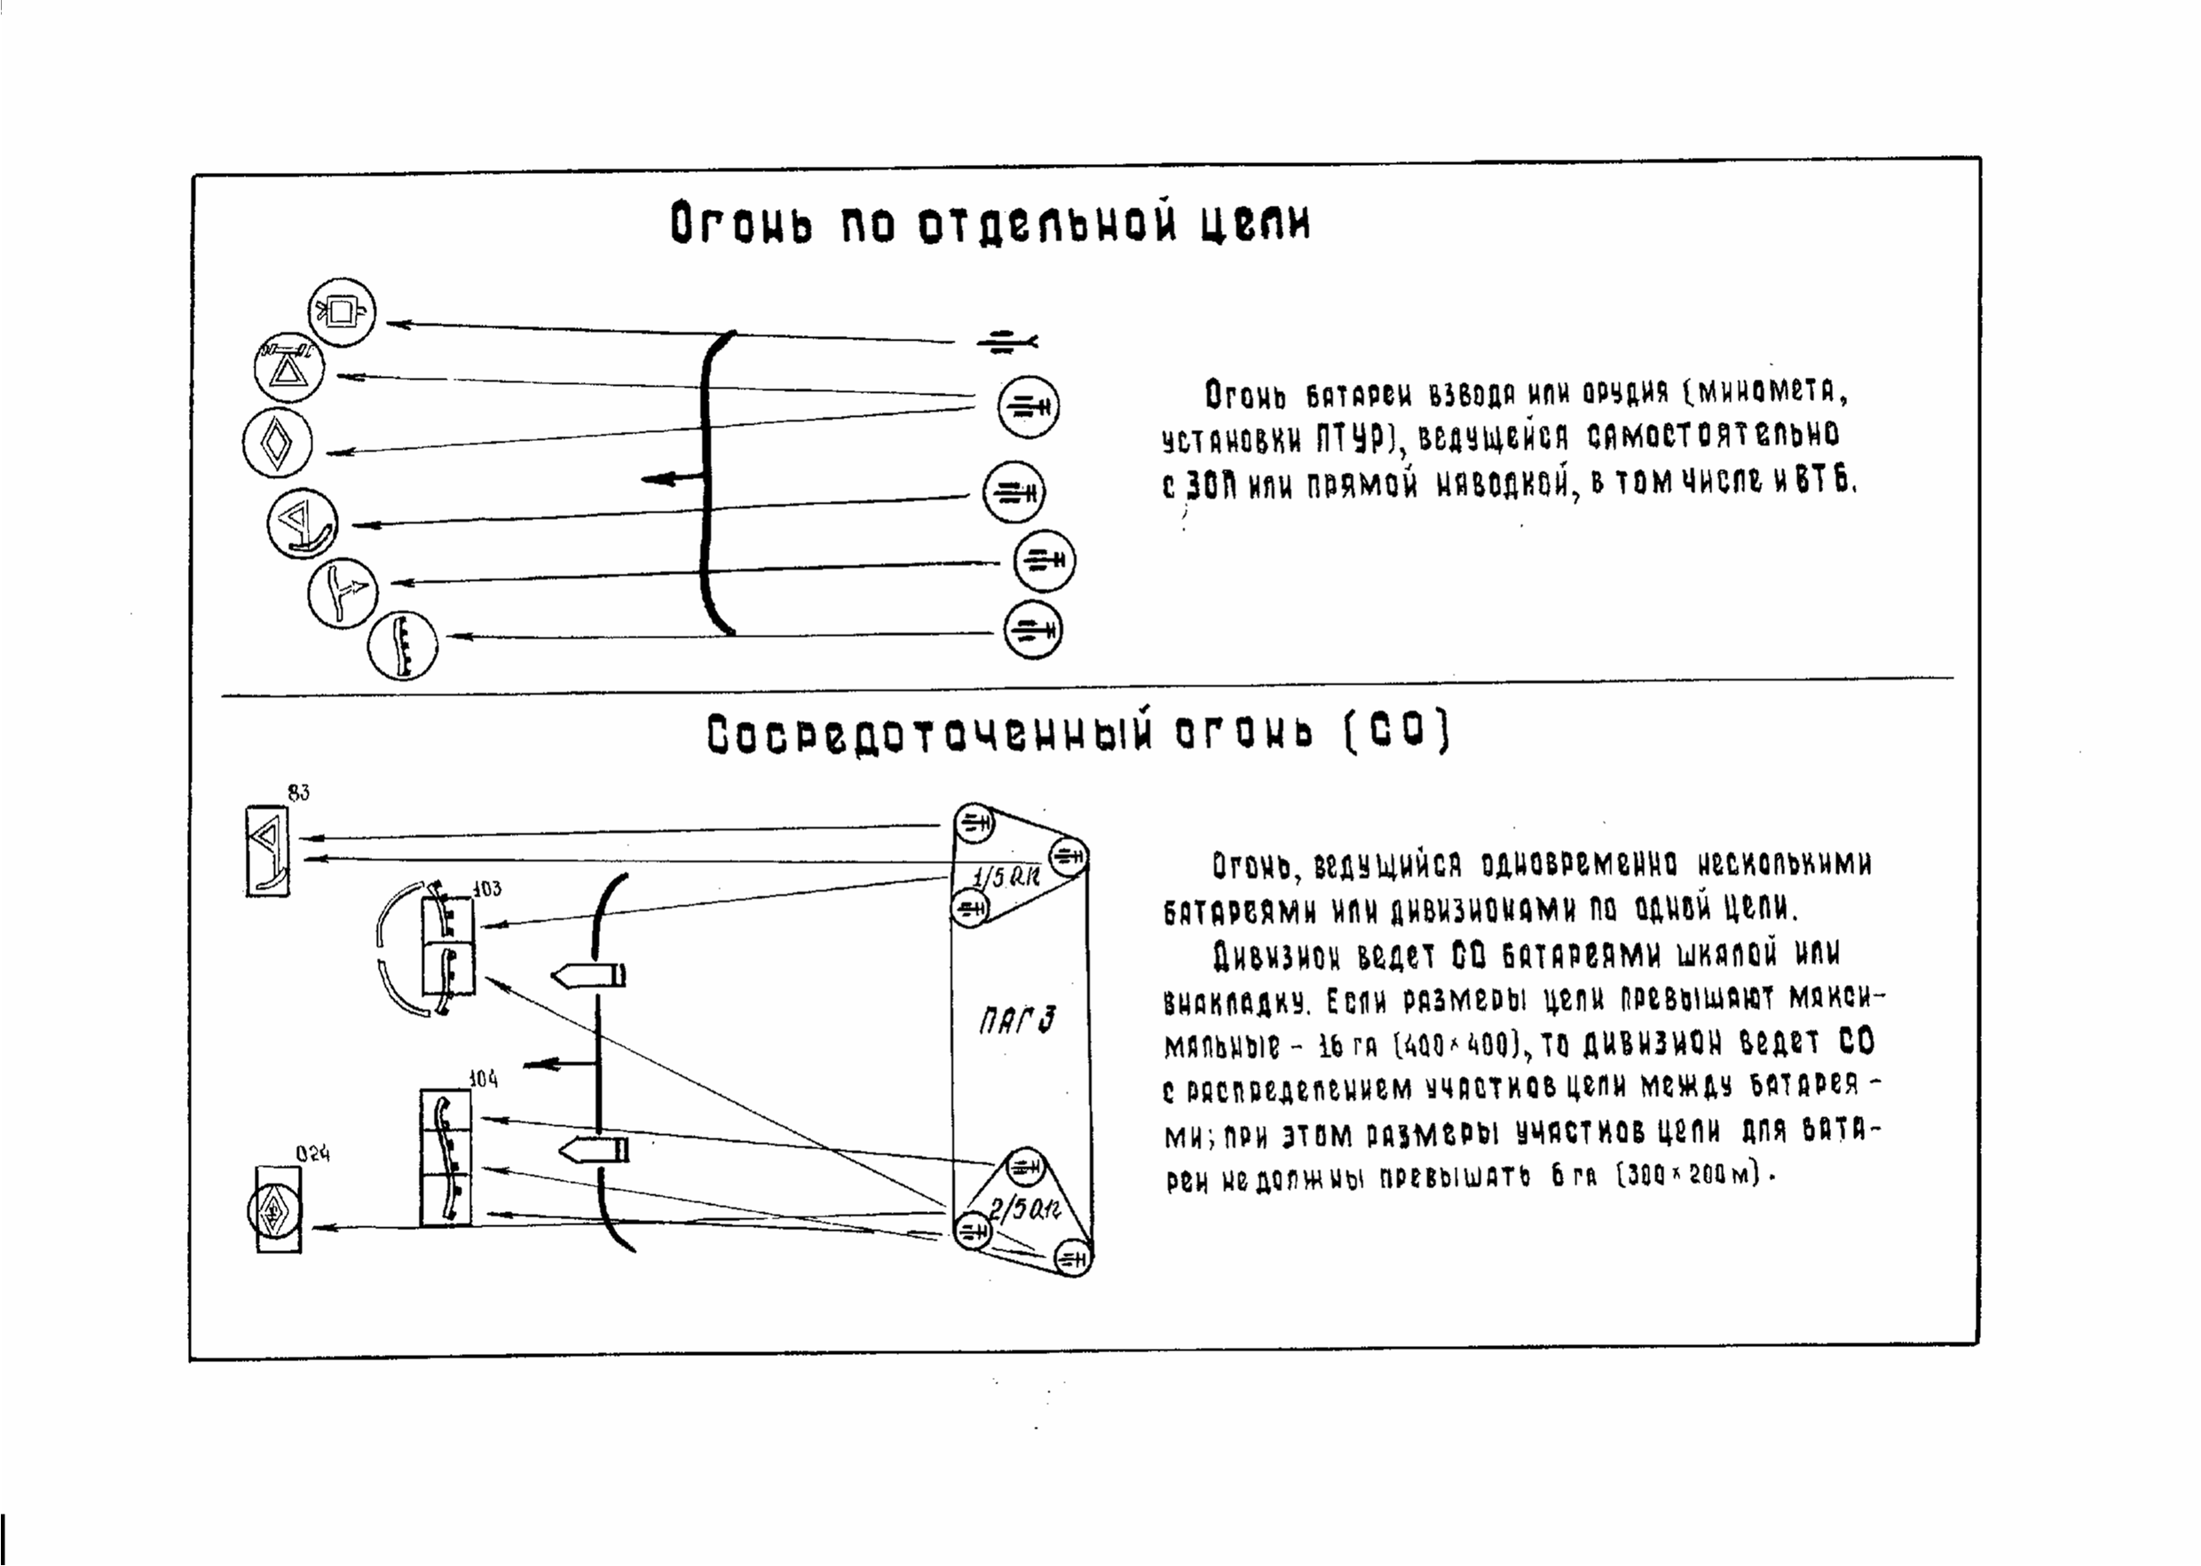

Сосредоточенный огонь (СО) - огонь, ведущийся одновременно несколькими батареями или дивизионами по одной цели. Он применяется во всех видах боя и ведется, как правило, с закрытых огневых позиций. Дивизион может вести огонь батареями внакладку, шкалой и с распределением участков цели между батареями с целью уничтожения или подавления цели.
Массированный огонь (МОг) - огонь всей или большей части артиллерии соединения, объединения ведущийся одновременно с задачей решительного поражения в короткое время одного или нескольких важных объектов (целей). Массированный огонь артиллерия ведет внакладку по одной цели или с распределением между группами (дивизионами, частями). Внакладку массированный огонь применяют тогда, когда необходимо добиться решительного поражения цели в кратчайший срок и его размеры не превышают размеров, приведенных в Боевом Уставе артиллерии, часть I. С распределением целей (участков) массированный огонь применяют тогда, когда необходимо одновременно нанести поражение нескольким важным целям основной группировки противника, расположенным в одном районе, при этом по каждому объекту (цели) ведут сосредоточенный огонь. Каждому массированному огню присваивают наименование по названию планет, а в массированном огне с распределением целей (участков) каждому из них присваивают, кроме того, порядковый номер, начиная с первого.
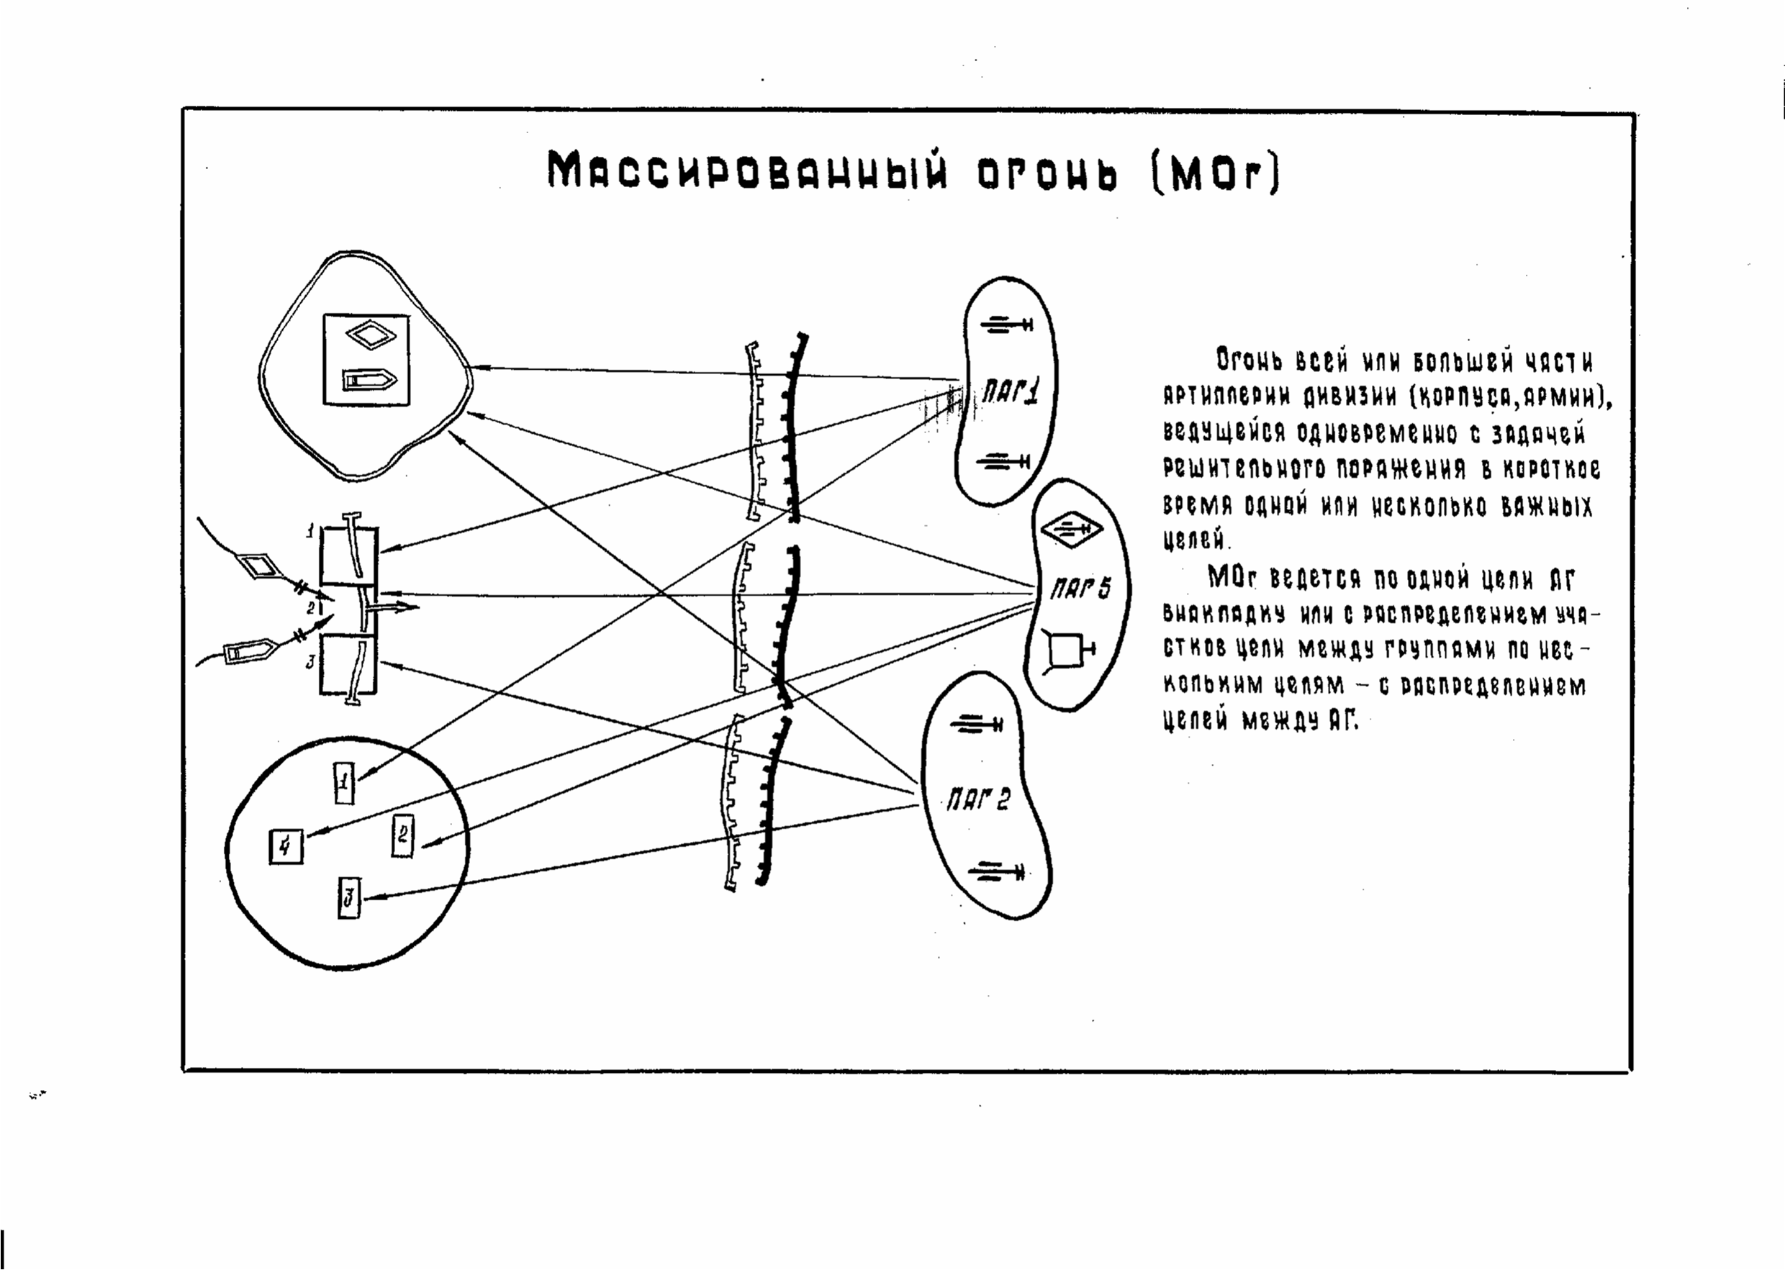
Заградительный огонь готовят, как правило, заблаговременно на возможных направлениях атак (контратак) противника. Его ведут с целью не допустить продвижения атакующих (контратакующих) танков, БМП, БТР и пехоты противника, расстроить его боевые порядки и создавать выгодные условия для поражения противника сосредоточенным огнем с закрытых огневых позиций стрельбой высокоточными боеприпасами и огнем прямой наводкой из орудий и установок ПТУР.
Заградительный огонь готовят на одном (одинарный неподвижный заградительный огонь) или на нескольких (глубокий неподвижный заградительный огонь, одинарный или двойной подвижный заградительный огонь) рубежах, которые назначают на наблюдаемых с наземных наблюдательных пунктов местности.
Дивизион самостоятельно может готовить и вести одинарный подвижный и одинарный неподвижный заградительный огонь.
Неподвижный заградительный огонь (НЗО) - сплошная огневая завеса, создаваемая перед фронтом атакующего (контратакующего) противника. Его применяют для отражения атаки (контратаки) пехоты и танков противника непосредственно на передний край (передовые подразделения) наших войск. Рубежам НЗО присваивают условные наименования по названиям лиственных деревьев, например «Клен», «Береза» и т. д.

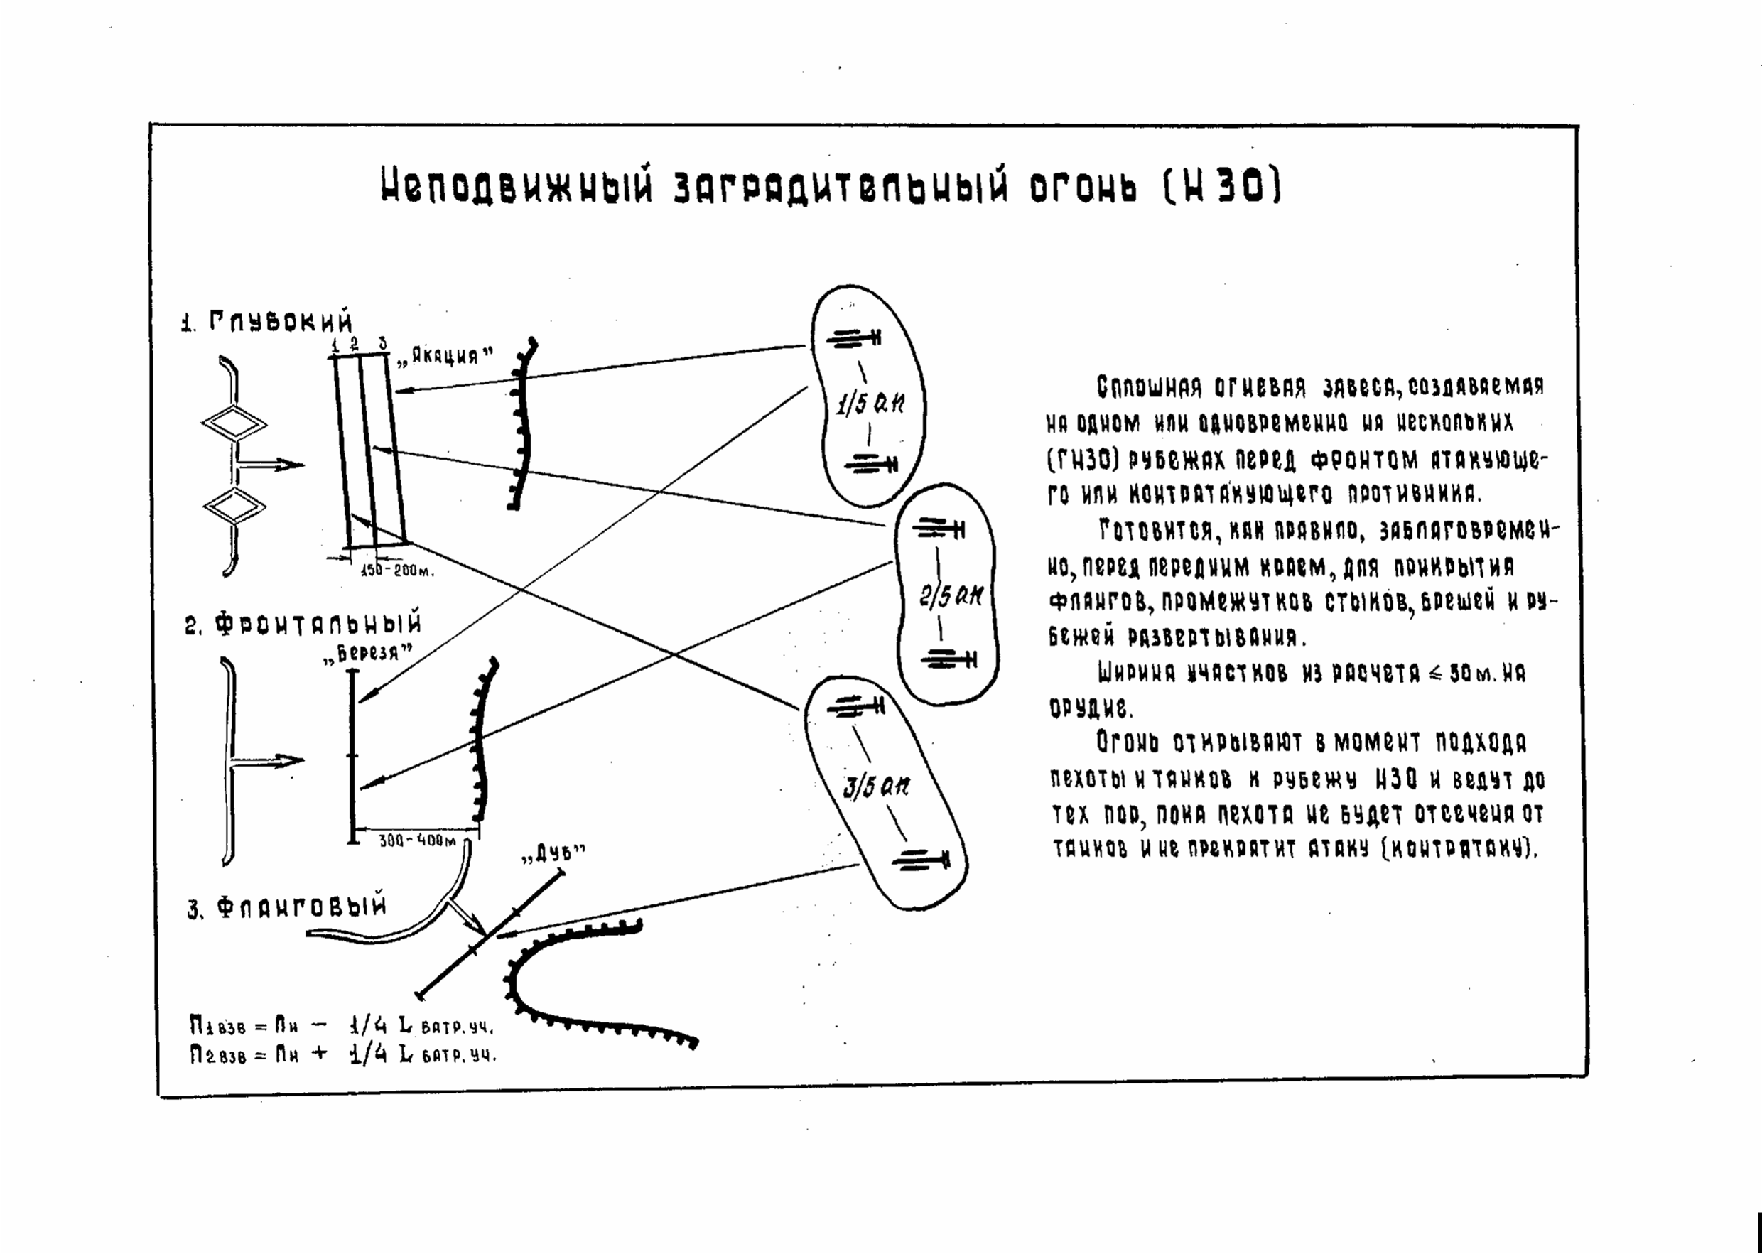

Глубокий неподвижный заградительный огонь (ГНЗО) - сплошная огневая завеса, создаваемая одновременно на нескольких рубежах перед фронтом атакующего (контратакующего) противника. Применяют ГНЗО для отражения атаки (контратаки) при глубоком боевом порядке противника, а также для поражения быстро движущихся надводных целей. Расстояние между рубежами, по которым огонь ведется одновременно, назначают равным 150-200 м. ГНЗО присваивают общее наименование по названиям лиственных деревьев, а каждому рубежу, начиная с дальнего - свой порядковый номер, например «Ольха-1», «Ольха-2» и т. д.
Подвижный заградительный огонь (ПЗО) - сплошная огневая завеса, создаваемая на одном рубеже на пути движения танков (БМП, БТР) противника и последовательно переносимая на другие назначенные рубежи по мере выхода основной массы танков (БМП, БТР) из зоны огня. Готовят ПЗО на нескольких рубежах, расположенных на пути движения танков (БМП, БТР) противника. Расстояние между рубежами в зависимости от скорости движения танков может составлять 400-600 м. Первый (дальний) рубеж ПЗО назначают на ожидаемом рубеже развертывания противника в боевой порядок (на удалении 1000... 2000 м от переднего края), а удаление ближайшего рубежа ПЗО от своих войск - 300... 400 м.
Рубежам на каждом танкоопасном направлении присваивают общее наименование по названиям хищных зверей, например, «Волк», «Тигр», «Барс» и др., а каждому рубежу, начинал с дальнего, - свой порядковый номер, например «Тигр-1», «Тигр-2» и т. д.
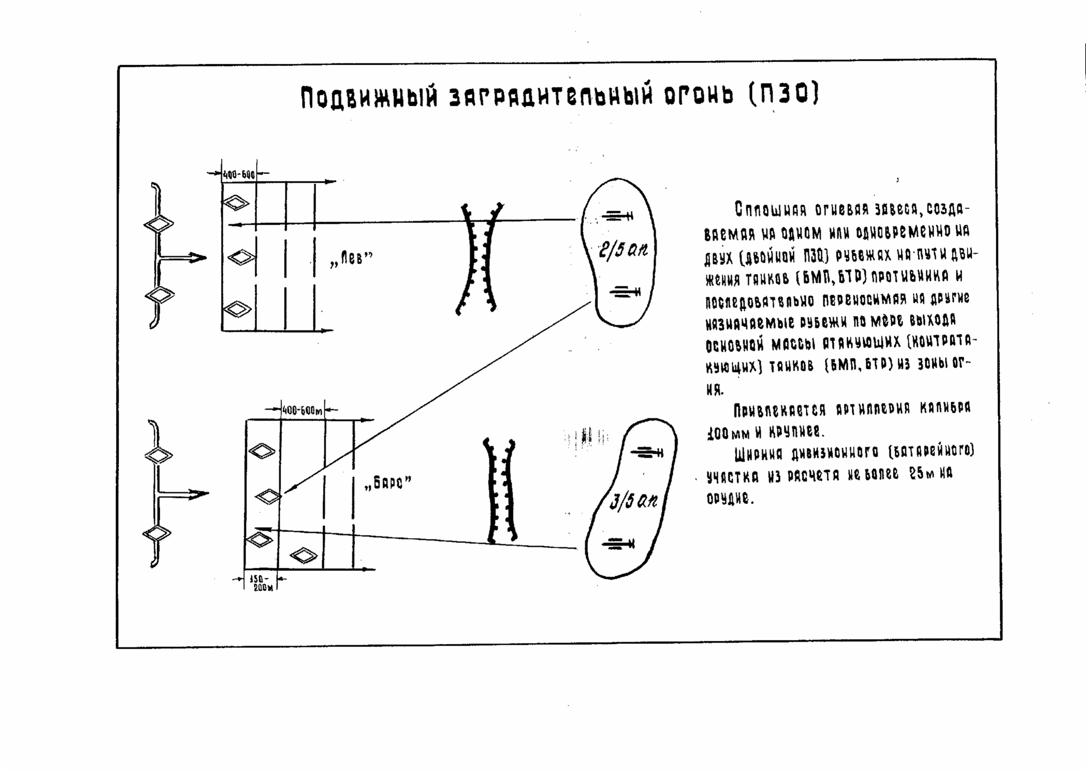

Двойной подвижный заградительный огонь - сплошная огневая завеса, создаваемая одновременно на двух рубежах на пути движения танков (БМП, БТР) противника и последовательно переносимая на другие назначенные рубежи по мере выхода основной массы танков (БМП, БТР) из зоны огня.
Его применяют для отражения атаки (контратаки) танков (БМП, БТР) при глубоком боевом порядке противника, для ведения ДПЗО привлекают не менее двух дивизионов. Расстояние между рубежами, по которым дивизионы ведут огонь одновременно 150-200 м, а между группами (парами) таких рубежей 400-600 м. Наименование рубежей аналогично ПЗО.

Сопроводительный огонь
К сопроводительному огню относятся:
- подвижная огневая зона (ПОгЗ);
- огневой вал (ОгВ) одинарный или двойной;
- последовательное сосредоточение огня (ПСО) одинарное, двойное или тройное.
Подвижная огневая зона (ПОгЗ) - глубокая сплошная огневая завеса, создаваемая одновременно на 3-5 рубежах, перед фронтом своих атакующих войск и смещающаяся в глубину обороны противника по мере продвижения наших атакующих войск.
Рубежи в ПОгЗ назначают на расстоянии 150 - 200 м один от другого и объединяют в группы по числу групп артиллерии. Каждый из групп рубежей присваивают номер, начиная с ближней, и условное наименование по названиям хищных зверей, например «Лев» (первая группа рубежей), «Тигр» (вторая группа рубежей) и др. Рубежи в группах также нумеруют, начиная с ближнего, например «Лев-1», «Лев-2», «Лев-3»..., «Тигр-1», «Тигр-2» и т. д.
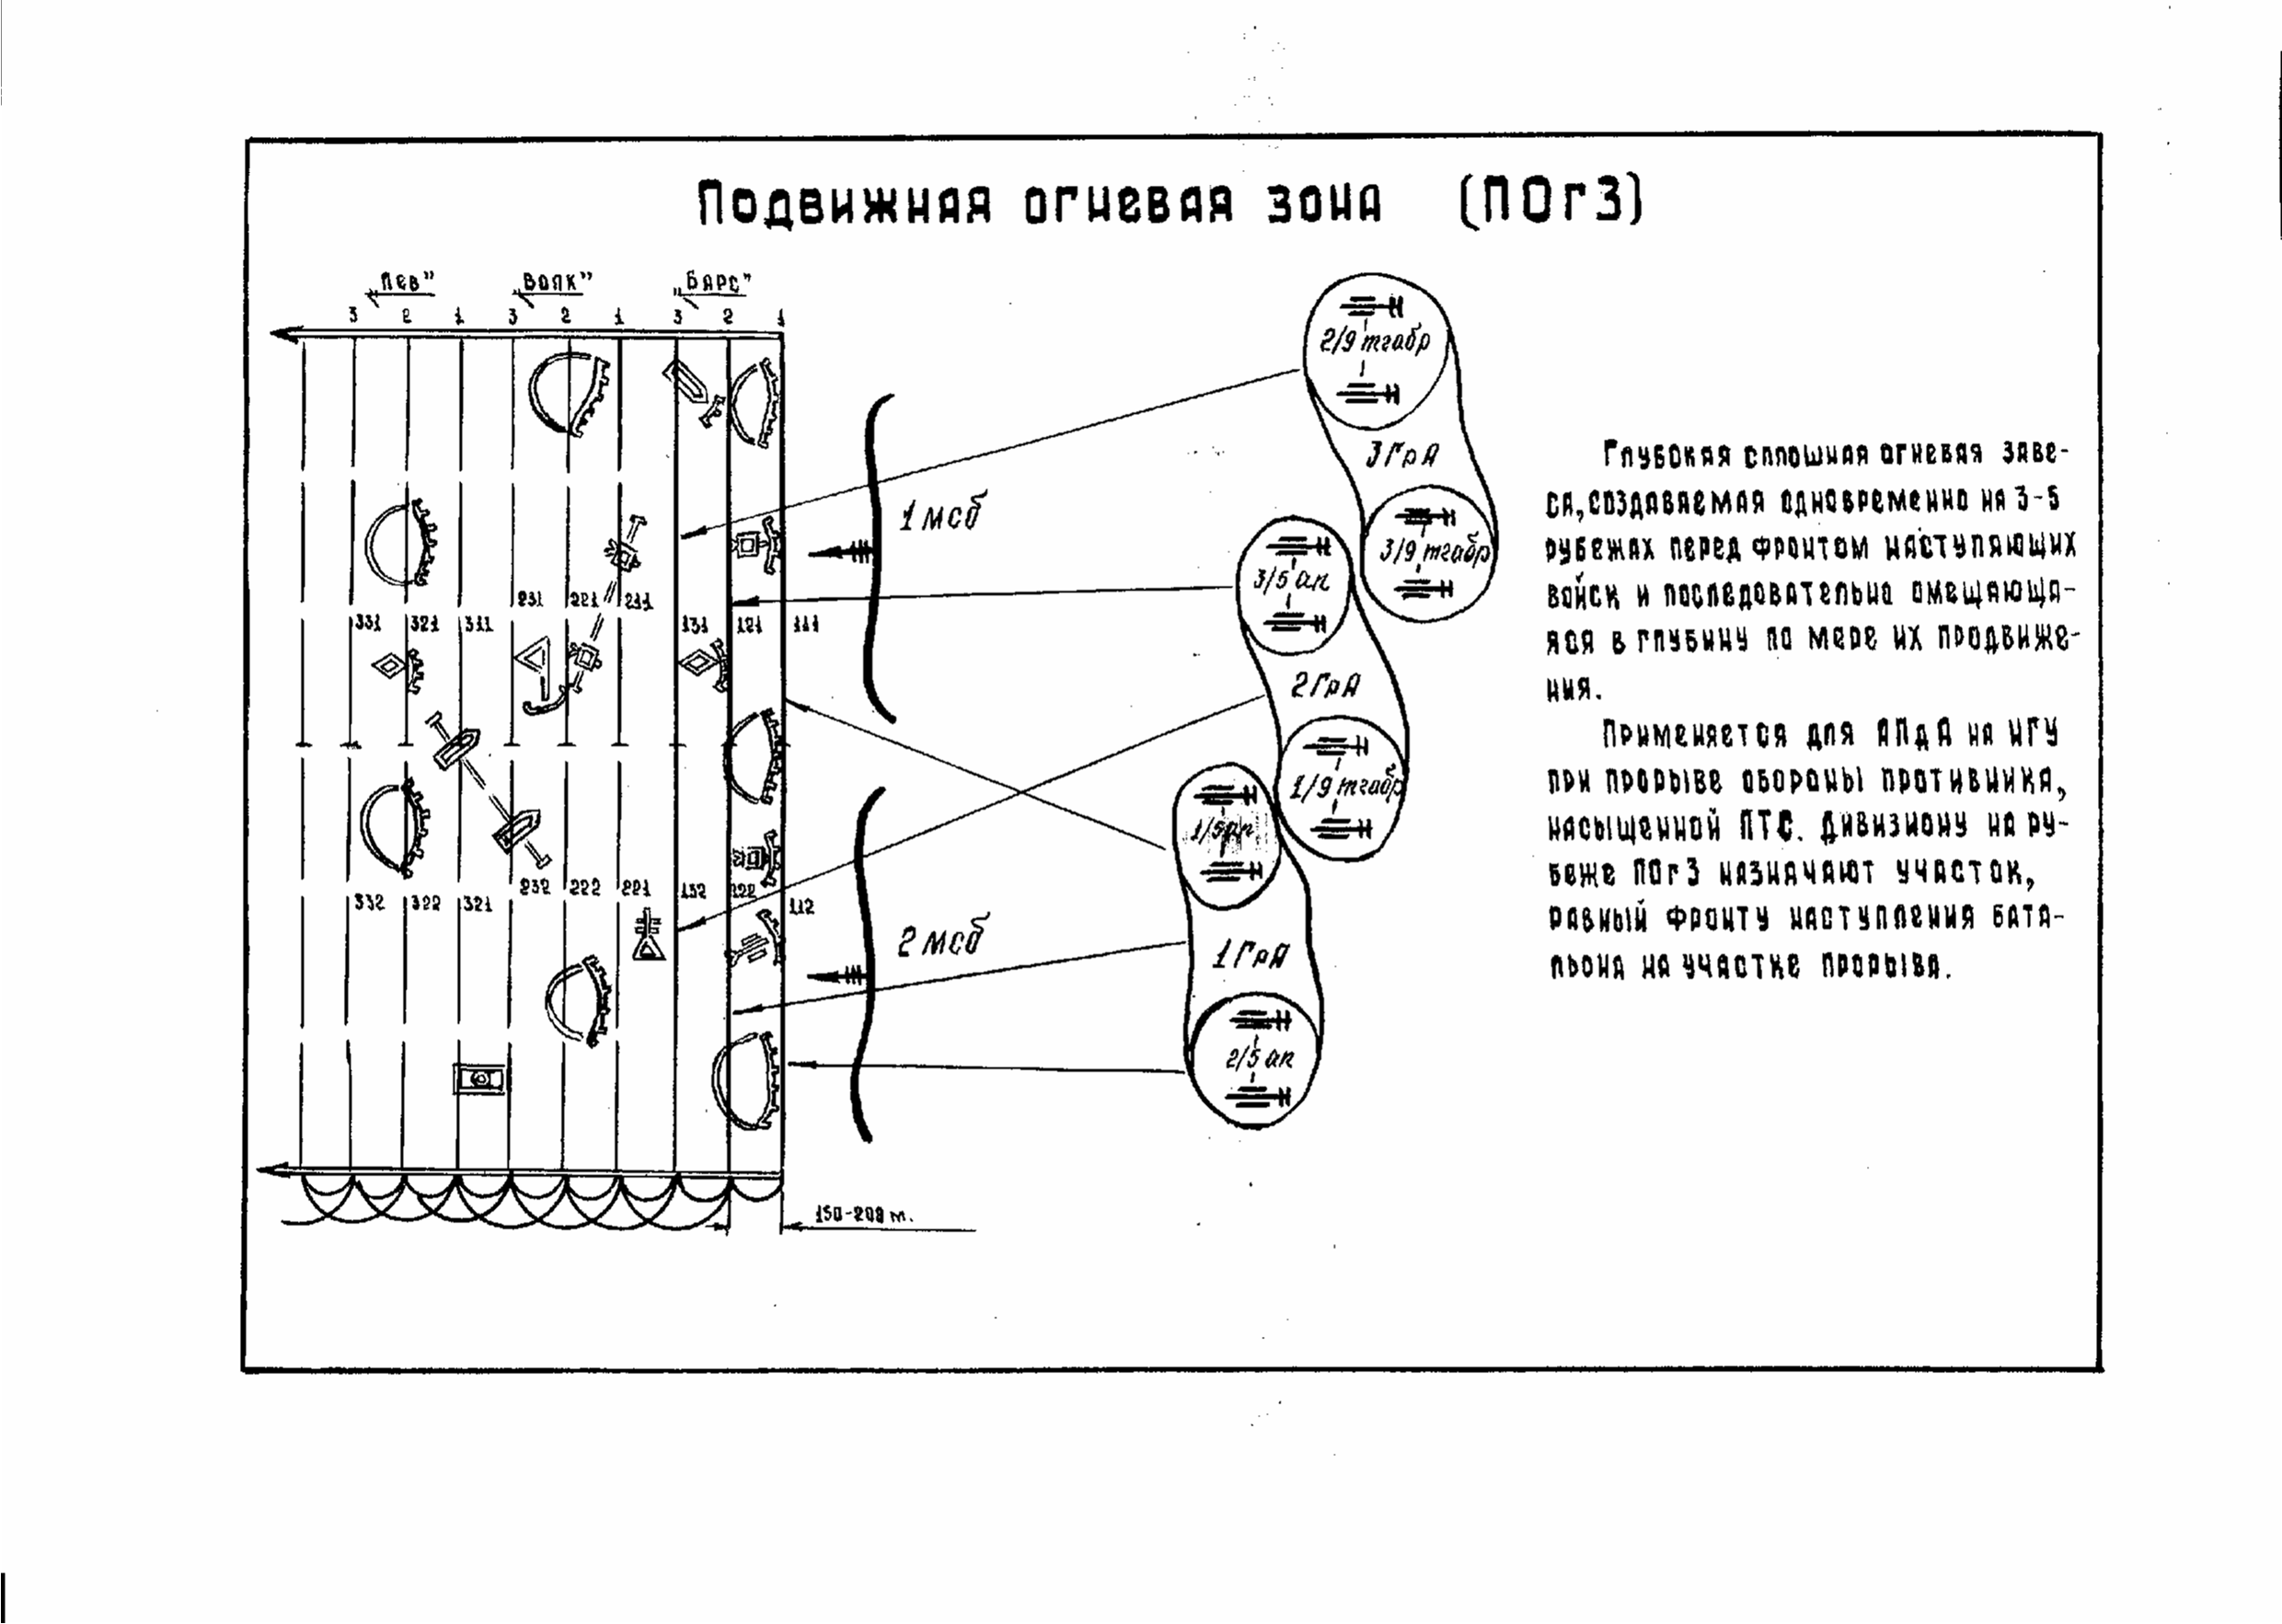

Огневой вал (ОгВ) - сплошная огневая завеса, создаваемая на одном (одинарный) или одновременно на двух (двойной) рубежах перед фронтом своих атакующих войск, последовательно переносимая в глубину по мере их продвижения.
Основные рубежи ОгВ назначают через 300... 600 м один от другого, а промежуточные - между основными через 150... 200 м. Первый рубеж ОгВ назначают, как правило, по переднему краю обороны противника.
Основным рубежам ОгВ присваивают номера, начиная с бли-жне о, и условные наименования по названиям хищных зверей, например «Барс» (первый основной рубеж), «Лиса» (второй основной рубеж) и др.
Промежуточные рубежи нумеруют отдельно от основных, начиная с ближнего и именуют: 1-й промежуточный, 2-й промежуточный и т. д. По основным рубежам огонь ведут до сигнала на перенос огня, который подается с выходом атакующих подразделений на рубеж безопасного удаления от разрывов своих снарядов, а по промежуточным рубежам - в течение планируемого времени (2-3 мин).
Для ведения двойного огневого вала создаются две группы артиллерии. Дивизионы первой группы ведут огонь по всем основным и промежуточным рубежам, вторая группа - только по основным рубежам, начиная со второго.
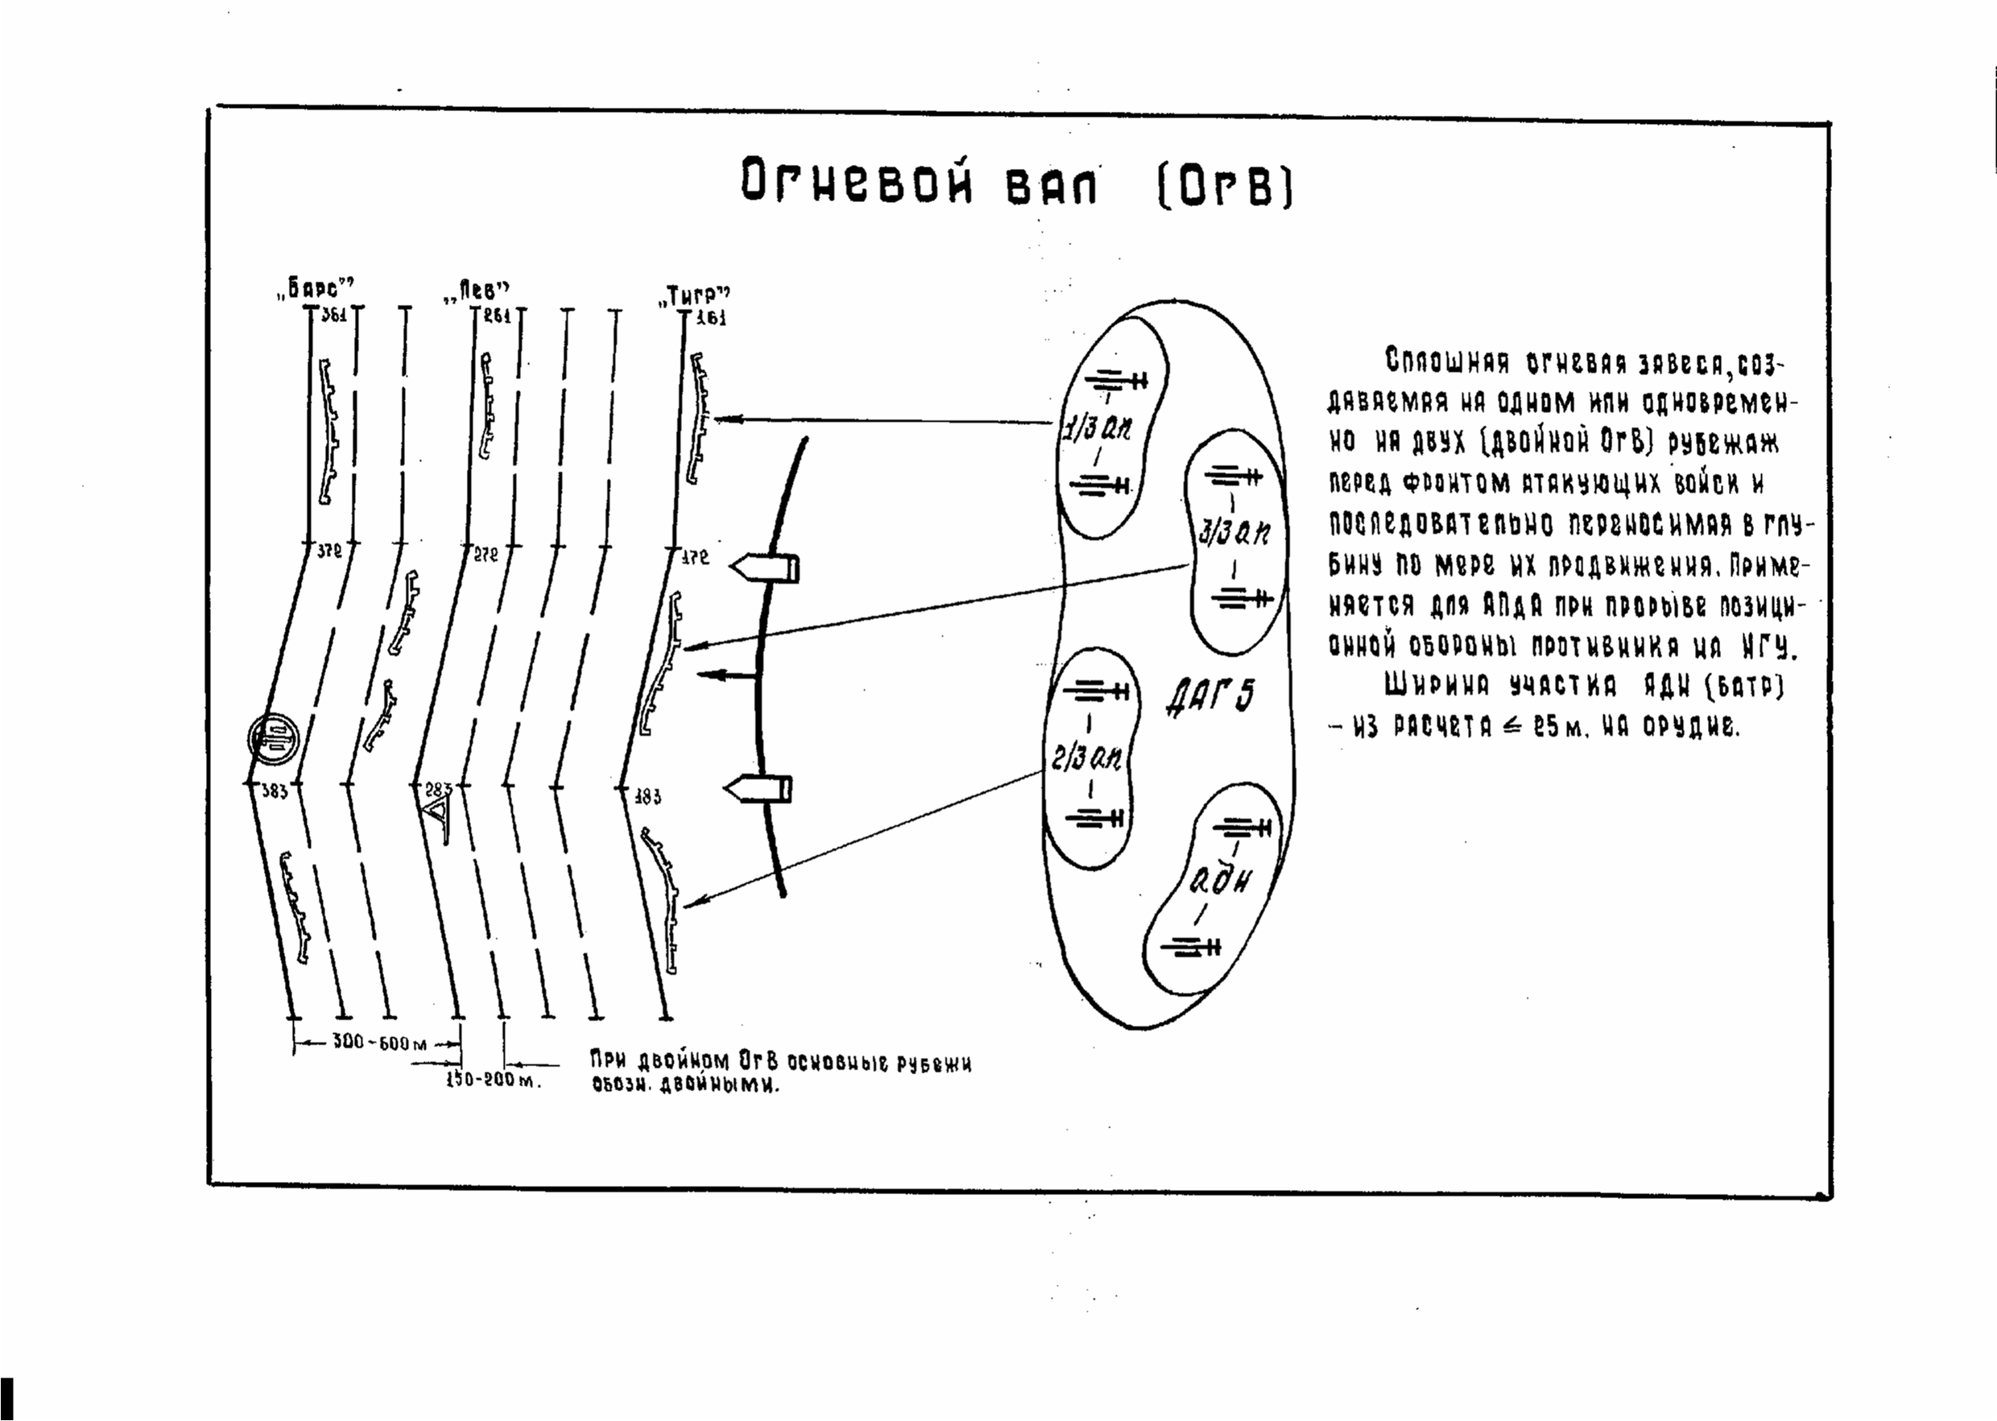

Последовательное сосредоточение огня (ПСО) - сосредоточенный огонь, ведущийся на одном или нескольких рубежах одновременно по целям перед фронтом и на флангах своих атакующих войск, последовательно переносимый в глубину обороны противника, с рубежа на рубеж по мере их продвижения.
Для последовательного сосредоточения огня дивизиону (батарее) с учетом построения обороны противника в качестве целей назначают: занятые (подготовленные) оборонительные позиции взводов; отдельные важные цели; подготовленные участки местности, которые противник может использовать для обороны в ходе боя.
Цели, назначенные для ПСО и находящиеся на одинаковом удалении от переднего края обороны противника, объединяют в рубежи, расстояния между которыми могут быть 300... 600 м. Распределение целей по рубежам осуществляют так, чтобы после переноса огня на рубеж продолжительность огневого налета артиллерии по расположенным на нем целям составила не менее 10 мин.
Рубежам ПСО присваивают номера, начиная с ближнего, и условные наименования по названиям хищных зверей, например «Лев» (первый рубеж), «Тигр» (второй рубеж), «Волк» (третий рубеж) и др.
Для ведений двойного, тройного ПСО создаются две-три группы артиллерии.
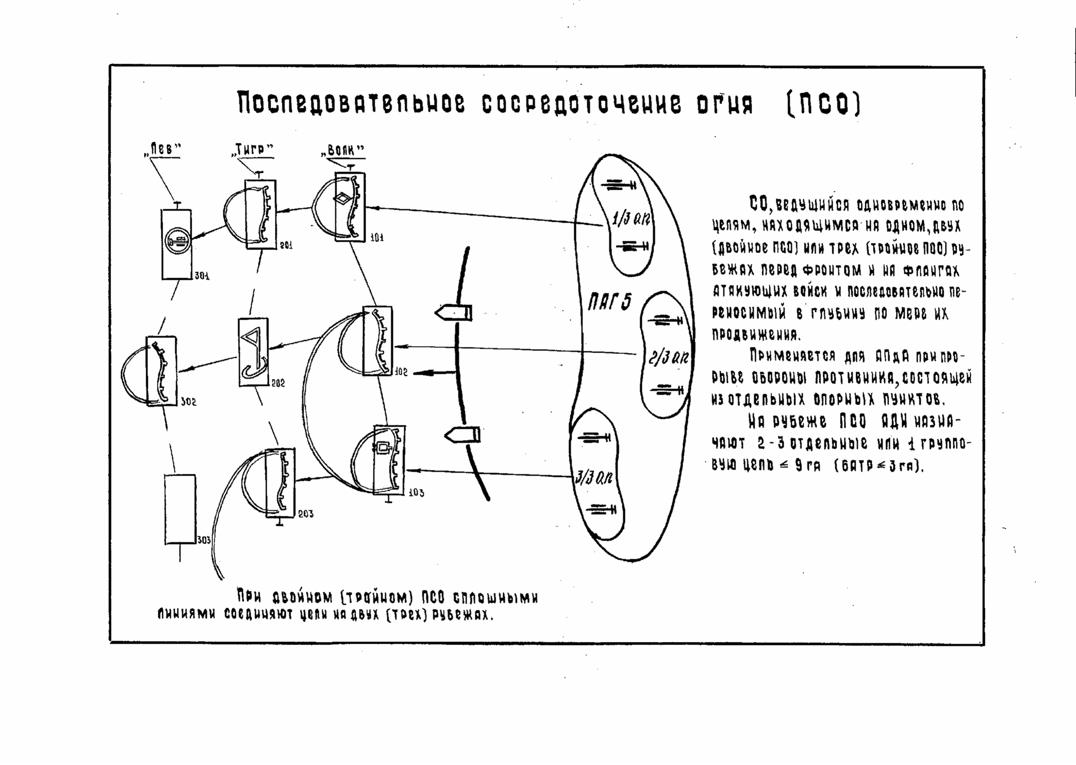

Дистанционное минирование проводят постановкой прикрывающих и сковывающих минных полей.
Прикрывающее минное поле создают на одном или нескольких рубежах на путях атакующих (контратакующих) подразделений противника или на направлениях их возможного продвижения.
Ближний рубеж прикрывающего минного поля назначают с учетом обеспечения безопасности своих войск.
Сковывающее минное поле создают путем накрытия минами всей площади неподвижной или движущейся цели.
Для дистанционного минирования назначают кассетные снаряды с противотанковыми или противопехотными минами.
При снежном покрове 15 см и более постановка, противотанкового минного поля нецелесообразна.
Прикрывающее минное поле устанавливают в 500... 1000 м перед фронтом атакующих (выдвигающихся) подразделений противника.
Сковывающее минное поле в районах расположения подразделений противника устанавливают по правилам поражения групповых неподвижных целей, а на рубежах развертывания этих подразделений для атаки (контратаки) - по правилам постановки прикрывающего минного поля.
Постановку сковывающего минного поля, по колонне проводя по правилам поражения колонн.

Эффективность огня артиллерии достигается своевременностью, точностью, внезапностью, правильным выбором средств поражения, назначением целесообразного порядка выполнения огневой задачи и способа обстрела цели.
Своевременность огня достигается: постоянной готовностью артиллерийских частей и подразделений к выполнению задач; поддержанием непрерывного взаимодействия с общевойсковыми частями (подразделениями); непрерывной разведкой противника и наблюдением за действиями своих войск; своевременным планированием боевых действий и постановкой задач подразделениям; оперативным, устойчивым и скрытым управлением огнем.
Точность огня достигается: применением высокоточных боеприпасов; выполнением в полном объеме мероприятий подготовки стрельбы и управления огнем; применением наиболее точных способов определения установок для стрельбы; корректированием огня в ходе стрельбы на поражение.
Внезапность огня достигается: скрытным развертыванием артиллерийских частей (групп) и подразделений в боевой порядок и маневром в ходе боя; скрытностью подготовки огня; определением наиболее целесообразного времени открытия огня; соблюдением правил скрытого управления войсками.

2. Огневое поражение противника в обороне
2.1 Сущность и задачи огневого поражения противника в обороне
Артиллерийские подразделения в обороне в соответствии с задачами, решаемыми общевойсковыми соединениями и частями, участвуют в общем и непосредственном огневом поражении противника.
Общее огневое поражение организуется и осуществляется старшим начальником. В ходе общего огневого поражения дивизион (батарея) может участвовать в нанесении массированных и сосредоточенных огневых ударов.
Непосредственное огневое поражение противника организуется по решению командира общевойскового соединения (части) и осуществляется согласованно с действиями частей (подразделений) первого эшелона в своей зоне ответственности при решении ими тактических задач. Под тактической задачей понимают совокупность огневых задач, выполняемых артиллерией по поддержке действий общевойсковых частей, подразделений на каком-либо участке местности, этапе боя или в целях воспрещения определенных действий противника.
При выполнении общевойсковыми соединениями (частями) этих задач артиллерия поражает противника в ходе артиллерийской подготовки отражения наступления противника в полосе обеспечения и артиллерийской поддержки обороняющихся передовых отрядов (отряда); артиллерийской подготовки отражения наступления главных сил противника и артиллерийской поддержки обороняющихся войск при бое за удержание участков (районов) обороны полками (батальонами) первого и второго эшелонов; артиллерийской подготовки контратаки и артиллерийской поддержки контратакующего второго эшелона (общевойскового резерва).
При уничтожении тактического воздушного десанта (аэромобильной группы) противника его огневое поражение осуществляется в ходе артиллерийской подготовки наступления и артиллерийской поддержки подразделений, уничтожающих десант (аэромобильную группу).
В ходе огневого поражения противника, дивизион (батарея) уничтожает (подавляет) средства, применяющие ядерное и химическое оружие, артиллерийские, минометные батареи (взводы); танки, бронированные машины, живую силу, противотанковые средства противника, пункты управления войсками и оружием, средства противовоздушной обороны, радиоэлектронные средства, осуществляет дистанционное минирование местности.
При ведении боевых действий ночью дивизион (батарея) может привлекаться к освещению местности, ослеплению противника, а при проведении контратак ставить световые ориентиры (створы).
Артиллерийский дивизион, как правило, действует в составе артиллерийской части (группы) или находится в непосредственном подчинении командира общевойсковой части. Дивизион из состава артиллерийской части (группы) может назначаться для поддержки общевойсковой части (подразделения) или оставаться подручным у командира группы.
Дивизион (в первую очередь самоходный) может быть придан батальону, действующему в полосе обеспечения или обороняющемуся на передовой позиции, а также назначенному в арьергард при выходе из боя и отходе.
Артиллерийская батарея, как правило, действует в составе дивизиона. Она может быть придана общевойсковому подразделению, назначаться для его поддержки или оставаться подручной у командира дивизиона, а при выходе из боя и отходе – включаться в состав подразделений прикрытия или походного охранения.
Огневой взвод (орудие) действует обычно в составе батареи (взвода).
В целях введения противника в заблуждение относительно состава артиллерии, ее расположения и системы огня, по плану старшего начальника артиллерийская батарея (взвод, орудие) может действовать как кочующая.
Минометная батарея обычно остается в непосредственном подчинении командира батальона и выполняет задачи по его указанию. В отдельных случаях она может придаваться роте или повзводно ротам первого эшелона.
Артиллерийскому дивизиону (батарее) обычно назначают основной, один – два запасных, а при необходимости и временный районы огневых позиций. В районе огневых позиций дивизиона для каждой батареи подготавливают две-три огневые позиции. Огневые позиции батарей выбирают, как правило, на танкоопасных направлениях с таким расчетом, чтобы в случае прорыва танков (боевых машин пехоты, бронетранспортеров) противника в глубину обороны, батареи могли уничтожить их огнем прямой наводкой.
Огневые позиции минометной батареи, как правило, назначают за второй траншеей в складках местности. Ей также могут назначаться основные, запасные и временные огневые позиции.
Противотанковый артиллерийский дивизион (противотанковая батарея) в обороне, как правило, составляет противотанковый резерв или входит в его состав и выполняет следующие задачи: уничтожает танки и бронированные машины противника, прорвавшиеся в глубину обороны; прикрывает бреши в обороне, образовавшиеся в результате огневых и ядерных ударов противника, промежутки между общевойсковыми подразделениями и открытые фланги общевойскового соединения (части); прикрывает выдвижение и развертывание второго эшелона (общевойскового резерва) на огневой рубеж и для проведения контратаки. Кроме того, в ходе боя дивизион (батарея) может быть привлечен для уничтожения воздушного десанта противника.
Противотанковый артиллерийский дивизион (противотанковая батарея) выполняет поставленные задачи, как правило, в тесном взаимодействии с подвижным отрядом заграждений общевойскового соединения (части), подразделением вертолетов, противотанковыми средствами мотострелковых подразделений, танками (боевыми машинами пехоты) вторых эшелонов и артиллерией, расположенной на закрытых огневых позициях.
Противотанковому артиллерийскому дивизиону (противотанковой батарее) на наиболее танкоопасных направлениях назначают основной, один-два запасных района сосредоточения и рубежи развертывания. Районы сосредоточения, рубежи развертывания и пути маневра выбирают в условиях отсутствия непосредственного соприкосновения с противником и заранее подготавливают.
Противотанковый взвод (отделение) батальона (роты), как правило, остается в непосредственном подчинении командира батальона (роты). На закрытой и пересеченной местности противотанковый взвод (отделение) батальона (роты) может придаваться ротам первого эшелона.
Огневые позиции орудий, выделенных для стрельбы прямой наводкой, (противотанковых ракетных комплексов) выбирают и оборудуют с расчетом ведения огня в назначенных секторах обстрела. Расположение орудий (противотанковых ракетных комплексов) должно обеспечивать взаимную огневую связь с соседними огневыми средствами.

2.2 Периоды огневого поражения противника
в наступлении их содержание и характеристика
При наступлении противника с выдвижением из глубины артиллерийская подготовка отражения наступления противника проводится в целях срыва (дезорганизации) его выдвижения, развертывания и перехода в атаку, нанесения ущерба частям и подразделениям первого эшелона. Она начинается с выходом выдвигающихся войск противника на рубеж досягаемости огня артиллерии и продолжается до перехода его в атаку.
Основными объектами (целями) поражения при этом будут средства ядерного и химического нападения, средства ВТО, элементы РОК, артиллерийские батареи, пункты управления, радиолокационные средства разведки и средства ПВО, а также колонны танковых и мотопехотных подразделений.
Артиллерийские батареи противника, пункты управления и радиолокационные станции будут поражаться, как правило, с началом его огневой подготовки. Время поражения средств ПВО противника согласовывается с действиями нашей авиации.
Колонны танковых и мотопехотных подразделений на дальних подступах к обороне поражаются разведывательно-огневыми комплексами, артиллерией при вхождении в зоны ее досягаемости путем проведения коротких огневых налетов, как правило, с временных огневых позиций. На рубежах развертывания в ротные и взводные колонны подразделения противника поражаются сосредоточенным и массированным огнем и дистанционным минированием местности, осуществляемым артиллерийскими средствами.
Продолжительность артиллерийской подготовки отражения наступления определяется временем выдвижения и развертывания противника. К его проведению привлекается РОК, штатная, приданная и поддерживающая артиллерия, которая применяет такие виды огня, как огонь по отдельной цели, сосредоточенный и массированный огонь одинарный и глубокий неподвижный, одинарный и двойной подвижный заградительный огонь, огонь по отдельным целям.
При наступлении противника из положения непосредственного соприкосновения продолжительность артиллерийской подготовки отражения наступления будет определяться, как правило, объемом задач, возлагаемых на артиллерию, и установленным расходом боеприпасов. Она начинается, как правило, с началом огневой подготовки противника и продолжается до перехода его в атаку.
Артиллерийская поддержка обороняющихся войск проводится в целях нанесения противнику максимального ущерба и воспрещения его прорыва в глубину обороны. Она начинается с переходом противника в атаку и продолжается на всем протяжении действий войск за удержание оборонительного рубежа (участка, района).
При проведении контратаки непосредственное поражение противника осуществляется по периодам: артиллерийская подготовка контратаки и артиллерийская поддержка контратаки

В маневренной обороне артиллерийская подготовка отражения наступления и артиллерийская поддержка обороняющихся войск могут иметь место при удержании каждой позиции (рубежа) обороны в пределах назначенной полосы (участка) обороны.
Артиллерия, при этом, применяет различные виды огня - огонь по отдельным целям, сосредоточенный огонь, массированный огонь, одинарный и глубокий неподвижный, одинарный и двойной подвижный заградительный огонь.
В целях воспрещения распространения противника в глубину и в стороны флангов широко применяется дистанционное минирование местности.
Артиллерийская подготовка контратаки проводится в целях нанесения решительного поражения вклинившемуся противнику перед фронтом и на флангах рубежа контратаки второго эшелона (общевойскового резерва), поражения и задержки его ближайших резервов. Она начинается в назначенное время и продолжается до выхода мотострелковых и танковых подразделений второго эшелона (общевойскового резерва) на рубеж контратаки (рубеж безопасного удаления от разрывов своих снарядов, если поддержка контратакующих войск осуществляется сосредоточенным огнем и огнем по отдельным целям). Артиллерийская подготовка контратаки может состоять из одного или нескольких огневых налетов. Последний огневой налет ведется по объектам атаки и начинается не позднее выхода контратакующих подразделений на рубеж досягаемости огня противотанковых средств противника.
Артиллерийская поддержка контратаки проводится в целях обеспечения продвижения контратакующих подразделений на глубину поставленной задачи. Она начинается с выходом контратакующих подразделений на рубеж контратаки (рубеж безопасного удаления от разрывов своих снарядов) и продолжается до выполнения ими поставленной задачи.

3. Огневое поражение противника в наступлении
3.1 Сущность и задачи, решаемые огнем артиллерией в наступлении.
Артиллерийские подразделения в наступлении в соответствии с задачами, решаемыми общевойсковыми соединениями и частями, участвуют в общем и непосредственном поражении противника.
Общее огневое поражение организуется и осуществляется старшим начальником. В ходе общего огневого поражения дивизион (батарея) может участвовать в нанесении массированных и сосредоточенных огневых ударов.
Участвуя в непосредственном огневом поражении, артиллерийские подразделения выполняют задачи согласованно с действиями войск в своей зоне ответственности за разведку и поражение в интересах решения общевойсковыми подразделениями (частями) тактических задач. При этом огневое поражение проводится, как правило, в ходе артиллерийской подготовки наступления и артиллерийской поддержки наступающих войск - при разгроме бригад, полков (батальонов) первого и последующих эшелонов обороняющейся дивизии (бригады, полка) противника и овладении их позициями; наращивании усилий вводом в бой второго эшелона (общевойскового резерва); разгроме вторых эшелонов (резервов) и его подразделений, оставшихся в тылу; в ходе артиллерийской подготовки отражения контратаки противника и артиллерийской поддержки частей (подразделений), отражающих контратаку; артиллерийской подготовки форсирования и наступления и артиллерийской поддержки форсирования и наступления войск и другие.
В ходе огневого поражения противника, дивизион (батарея) уничтожает (подавляет) средства, применяющие ядерное и химическое оружие, артиллерийские, минометные батареи (взводы); танки, бронированные машины, живую силу, противотанковые средства противника на позициях, в районах сосредоточения и на маршрутах движения, пункты управления войсками и оружием; средства противовоздушной обороны, радиоэлектронные средства; разрушает фортификационные сооружения противника; осуществляет дистанционное минирование местности. При ведении боевых действий ночью дивизион (батарея) может привлекаться к освещению местности, постановке световых ориентиров (створов), ослеплению противника.
Артиллерийский дивизион, как правило, действует в составе артиллерийской части (группы) или находится в непосредственном подчинении командира общевойсковой части. Дивизион из состава артиллерийской части (группы) может назначаться для поддержки общевойсковой части (подразделения) или оставаться подручным у командира группы. В ходе наступления дивизион может быть придан батальону, действующему в первом эшелоне, в качестве авангарда, передового (рейдового, специального, обходящего, штурмового) отряда.
Артиллерийская батарея, как правило, действует в составе дивизиона. Она может быть придана общевойсковому подразделению, назначаться для его поддержки или оставаться подручной у командира дивизиона, а также включаться в состав головной походной заставы, обходящего (специального) отряда.
Минометная батарея обычно остается в непосредственном подчинении командира батальона и выполняет задачи по его указанию. В отдельных случаях она может придаваться роте или повзводно ротам первого эшелона.
Огневой взвод (орудие) действует обычно в составе батареи (взвода).
Противотанковый артиллерийский дивизион (батарея) в наступлении, как правило, составляет противотанковый резерв или входит в его состав и выполняет следующие задачи: прикрывает выдвижение и развертывание (перегруппировку) общевойскового соединения (части) для наступления; уничтожает танки и бронированные машины противника при проведении им контратак; прикрывает выдвижение, развертывание и ввод в бой второго эшелона, открытые фланги общевойскового соединения (части); участвует в закреплении захваченных рубежей. Указанные задачи дивизион (батарея) выполняет, как правило, во взаимодействии с подвижным отрядом заграждений.
Противотанковый взвод (орудие, противотанковый ракетный комплекс) действует обычно в составе батареи (взвода, отделения).
Противотанковый взвод (отделение) батальона (роты), как правило, остается в непосредственном подчинении командира батальона (роты).
Наступление может осуществляться с выдвижением из глубины или из положения непосредственного соприкосновения с противником.
При переходе в наступление с выдвижением из глубины артиллерийский дивизион (батарея) занимает боевой порядок в указанном районе в ночь перед наступлением в готовности к прикрытию выдвижения и развертывания частей (подразделений) первого эшелона.
Противотанковые артиллерийские подразделения выдвигаются, как правило, ночью, по заранее разведанному маршруту в район сосредоточения или на рубеж развертывания.
Подразделения, назначенные для стрельбы прямой наводкой в период артиллерийской подготовки наступления, выводятся на подготовленные огневые позиции в ночь перед наступлением или с началом артиллерийской подготовки наступления.
Наступление на обороняющегося противника из положения непосредственного соприкосновения с ним начинается в заранее созданном боевом порядке из исходного положения, которое занимается после необходимой перегруппировки из положения обороны или со сменой обороняющихся войск.
При перегруппировке общевойскового соединения (части) дивизион совершает перемещение в полосу его наступления, развертывается в ночь перед наступлением в новом районе огневых позиций в готовности к прикрытию перегруппировки общевойсковых частей (подразделений).
При смене войск дивизион выдвигается из исходного района в подготовленный район огневых позиций в готовности к открытию огня к началу смены войск и занятия войсками исходного положения для наступления.
Противотанковые артиллерийские подразделения могут быть заблаговременно развернуты в боевой порядок на одном из рубежей для прикрытия перегруппировки или выдвижения общевойсковых частей (подразделений) из глубины и развертывания их для наступления.

3.2 Периоды огневого поражения противника
в наступлении их содержание и характеристика
Артиллерийская подготовка наступления начинается в строго определенное время и заканчивается с выходом частей (подразделений) первого эшелона на рубеж перехода в атаку огневым налетом по опорным пунктам рот первого эшелона. Она проводится на глубину бригад (полков, батальонов) первого эшелона обороняющейся дивизии (бригады, полка) противника с сосредоточением основных усилий на избранных направлениях (при прорыве подготовленной обороны – на участке прорыва) в течении установленного времени.
Продолжительность и построение артиллерийской подготовки наступления определяется объемом огневых задач и количеством, привлекаемой артиллерии. Она может состоять из одного или нескольких огневых налетов артиллерии с закрытых огневых позиций, в сочетании с огнем танков, установок ПТУР, выделенных для стрельбы прямой наводкой, и с действиями авиации.
Основными объектами (целями) огневого поражения, артиллерией в период артиллерийской подготовки атаки являются: средства ядерного и химического нападения противника, его артиллерия, живая сила и огневые средства, противотанковые средства, радиоэлектронные средства, пункты управления, средства ПВО и другие важные цели. Кроме того, артиллерия привлекается к разрушению оборонительных сооружений. К проведению артиллерийской подготовки атаки привлекается штатная, приданная и поддерживающая артиллерия. Может привлекаться по планам старшего начальника дивизионная артиллерия вторых эшелонов (резервов) объединения, а также артиллерия соединений (частей), находящихся в непосредственном соприкосновении с противником. По решению старшего командира могут привлекаться полковая артиллерия второго эшелона (резерва) соединения, кроме минометов, а для поражения целей прямой наводкой и танки.
Артиллерийская подготовка наступления обычно начинается внезапным мощным огневым налетом артиллерии по запланированным объектам и заканчивается в установленное время огневым налетом по опорным пунктам рот первого эшелона и его противотанковым средствам, расположенным между ними. Уничтожение огневых средств и разрушение фортификационных сооружений противника на переднем крае и в ближайшей глубине осуществляется огнем прямой наводкой. Последний огневой налет по опорным пунктам рот первого эшелона должен начинаться не позднее выхода мотострелковых подразделений к границе досягаемости дальнобойных противотанковых средств противника и заканчивается с выходом их на рубеж перехода в атаку.
Выполнение огневых задач артиллерией осуществляется с основных огневых позиций сосредоточенным огнем и огнем по отдельным целям.
Артиллерийская поддержка наступающих войск начинается с окончанием артиллерийской подготовки наступления по сигналу командира дивизии (бригады, полка) и продолжается до овладения наступающими войсками районами обороны на глубину бригад, полков (батальонов) первого эшелона противника.
Артиллерийская поддержка наступающих войск - в основном плановый, преимущественно подвижный огонь артиллерии перед фронтом и на флангах наших атакующих войск и последовательно переносимый в глубину обороны противника по мере их продвижения с сосредоточением основных усилий на первой позиции до овладения районами обороны частей первого эшелона противника.
Артиллерийская поддержка наступающих войск проводится с целью создания условий для атаки частям и подразделениям первого эшелоне в высоком темпе с минимальными потерями и на большую глубину (8-10 км, а иногда и более); поддержания огневого превосходства над противником; воспрещения восстановления противником нарушенных системы огня и управления; воспрещения маневра резервами к участку прорыва.
Задачами артиллерийск0й поддержки наступающих войск являются: своевременное и надежное уничтожение и подавление объектов (целей) противника - огневых средств (в первую очередь противотанковых) и живой силы непосредственно перед фронтом и на флангах атакующих частей и подразделений, а также вновь разведанных или оживших средств ядерного и химического нападения противника, его артиллерии, пунктов управления, радиоэлектронных средств и ближайших резервов.
К проведению артиллерийской поддержки атаки привлекается штатная, приданная, поддерживающая артиллерия, артиллерия дивизий второго эшелона и войск, находящихся в непосредственном соприкосновении по плану старшего командира (начальника) без права смены огневых позиций.
Выполнение огневых задач артиллерией осуществляется с основных и новых районов огневых позиций.
Артиллерийская поддержка наступающих войск методом ПОгЗ применяется при прорыве обороны противника насыщенной большим количеством противотанковых средств и наличии достаточного количества артиллерии и боеприпасов.
На направлениях, где в обороне противника ярко выражена система опорных пунктов, не соединенных между собой траншеями и ходами сообщения - артиллерийскую поддержку наступающих войск целесообразно осуществлять методом ПСО (одинарного, двойного, тройного).
Огневой вал применяется при прорыве заблаговременно подготовленной и развитой в инженерном отношении обороны противника.
Артиллерийская поддержка атаки методом сосредоточенного огня и огня по отдельным целям применяется, как правило, при прорыве промежуточных рубежей, слабо подготовленных в инженерном отношении.
При отражении контратак противника его огневое поражение осуществляется по периодам огневого поражения в обороне.

4. Боевое применение артиллерийских подразделений в вооруженных конфликтах.

Задачи артиллерийских подразделений.
При ведении боевых действий в ходе внутренних вооруженных конфликтах на артиллерийские подразделения возлагается выполнение тех же задач, что в обычных условиях, а также следующих дополнительных задач:
поражение баз и мест концентрации бандформирований;
поражение мелких групп боевиков, занимающих оборонительные позиции или укрепленные сооружения;
поражение противника на подступах к опорным пунктам, местам расположения, колоннам наших войск, на флангах, в промежутках между опорными пунктами;
поражение групп пехоты на скатах высот, обращенных к противнику, в узлах дорог, на горных тропах, на выходах их ущелий, горных долин, теснин, на направлениях, которые могут быть использованы противниками для отхода;
уничтожение групп снайперов, отдельных огневых точек и других малоразмерных целей;
воспрещение подвоза (подхода) резервов и материальных средств;
разрушение мостов (переправ), входов в тоннели;
разрушение укрепленных сооружений, зданий и сооружений.
Кроме того, артиллерийские подразделения будут привлекаться для огневого окаймления позиций, занимаемых нашими войсками, огневого блокирования бандформирований, огневого прочесывания труднодоступных районов, создания огневых коридоров.
Артиллерийские подразделения широко осуществляют дистанционное минирование местности и районов, занимаемых противником. Для выполнения этих задач могут привлекаться артиллерийские и реактивные дивизионы, артиллерийские, реактивные и минометные батареи, взводы, отдельные роты (БМ, минометы). Огневые задачи могут выполняться огнем с закрытых огневых позиций и высокоточными боеприпасами, огнем прямой (полупрямой) наводкой. Командиры дивизионов, батарей, взводов, орудий (минометов) должны быть готовы управлять огнем подчиненных подразделений, самостоятельно принимая решения на выполнение огневых задач.
Боевой опыт, полученный артиллерией во время вооруженных конфликтов, дал массу примеров творческого применения руководящих документов по СиУО. Так, например, для поражения боевиков, находящихся в труднодоступных районах, на значительной площади, или когда координаты целей определялись весьма приблизительно, нашли применение нетрадиционные способы выполнения огневых задач: огневые мешки, огневые тиски и другие
а) Огневые коридоры.
При выдвижении наших войск по маршрутам проходящим по территории, контролируемой противником, в целях выхода к объектам, требующим блокирования, или занятия районов местности, требующих контроля, для исключения противодействия противника вдоль маршрутов выдвижения огнем артиллерии могут создаваться огневые коридоры.
Система огня при этом может включать: участки сосредоточенного огня дивизионов (батарей) по вероятным местам нахождения боевиков и по господствующим высотам; огонь батарей (взводов) по вероятным местам расположения отдельных огневых средств; рубежи заградительного огня на направлениях возможных действий (провокаций) противника. В целях удобства управления – все запланированные цели, огонь по которым может вестись одновременно или последовательно при прохождении колонной определенного участка маршрута, объединяются в участки огневого коридора.
Их протяженность обычно соответствует длине сопровождаемой огнем артиллерии колонны мотострелковых подразделений. По мере продвижения наводят орудия в расположенные на данном участке огневого коридора цели и ведут по ним огонь по вызову или проводят огневое наблюдение.
В ряде случаев, когда характер местности не позволяет определить вероятные места расположения противника или направление его действий, система огня при создании огневого коридора может, в основном, включать рубежи заградительного огня, которые окаймляют маршруты выдвижения наших войск. Огонь открывают при прохождении колонной данного района и ведут, как правило, методическим огнем в течении требуемого времени. При обнаружении противника, его поражают сериями беглого огня при веере, назначенном для ведения НЗО до выполнения огневой задачи, изменяя после каждой серии беглого огня установку прицела (угломера – при ведении флангового НЗО) на 50 м.
В дополнение к действиям артиллерии, ведущей огонь с закрытых огневых позиций, часть артиллерии (несколько самоходных орудий) может занимать ОП на господствующих высотах в готовности к ведению огня прямой и полупрямой наводкой с задачей поражения мелких групп противника и его огневых средств на участках прохода войсками важных районов местности (перевалы, ущелья, дефиле и т.д.). Создание таких групп артиллерии позволяет в кратчайшие сроки осуществлять уничтожение противника. Кроме того, вызов огня, сначала небольшого количества орудий позволяет сократить расход боеприпасов, так как огонь с закрытых огневых позиций будет открываться только при необходимости, если противник не откажется от попыток противодействия продвижению колонны.
Ведение огня прямой наводкой позволяет обеспечить также безопасность полетов авиации и вертолетов огневой поддержки, исключить их действия в зоне прохождения траектории снарядов.

б) Огневое окаймление
Для «ограждения» своей прорвавшейся пехоты от противника, пока она закрепится в занятом районе или не получит поддержки, а также для прикрытия открытых флангов в ходе ведения наступательных боевых действий следует предусматривать огневое окаймление. Оно осуществляется ведением заградительных и сосредоточенных огней на возможных направлениях действий боевиков и по участкам местности в тылу и на флангах наших войск. Сплошное огневое окаймление в течении даже ограниченного времени требует значительного расхода боеприпасов. Для создания окаймления могут привлекаться не только специально назначенные, но и другие артиллерийские подразделения, которые должны прекращать выполнение ранее поставленных задач тотчас же по сигналу вызову огневого окаймления.
в) Огневые мешки
Для поражения противника на площади размерами по фронту и глубине 400-800 м огнем всего одного дивизиона, как показал боевой опыт, целесообразно применять так называемые огневые мешки. Для этого определяют установки для стрельбы по центру района, в котором намечено создание огневого мешка, затем 1 и 3 батареи делают доворот соответственно вправо и влево на 200-400 м и готовят фланговый НЗО. Вторая батарея увеличивает прицел на 200-400 м и готовит фронтальный НЗО на фронте 400-800 м. По готовности всех батарей назначается серия беглого или методического огня. При создании огневого мешка на значительной площади (до 600-800 м по фронту и глубине) таких серий беглого огня может быть несколько с введением корректур каждой батареей к центру цели на 100-200 м.
Вполне очевидно, что противник, не желая подвергаться в дальнейшем обстрелу, может покинуть участки местности вблизи области разрывов снарядов при ведении НЗО, т.е. стянуться к центру, вследствие чего размеры групповой цели могут существенно уменьшиться (в 1,5-2 раза). В этот момент все батареи должны перейти к стрельбе на поражение, что достигается следующим образом:
1 вариант. Батареи, вводя соответствующие корректуры, совмещают точки прицеливания с центром района, не изменяя веера и шкалы.
2 вариант. Батареи ведут огонь по центру района на одной установке прицела при сосредоточенном веере.
3 вариант. Батареи ведут сосредоточенный огонь по участку местности размерами по фронту и глубине 150-300 м с веером по ширине цели и шкалой 50-100 м.

г) Огневое блокирование

При проведении специальных операций по ликвидации военных баз боевиков, овладении населенными пунктами, крупными узлами сопротивления, расположенными на территории, контролируемой противником, как правило, проводится их предварительное блокирование. При этом мотострелковые подразделения создают внутреннее и внешнее кольца окружения. Внутреннее кольцо окружения служит для изоляции и удержания противника в занимаемом районе, а внешнее – для исключения попыток деблокирования окруженной группировки и внезапных нападений боевиков в тыл и фланги подразделениям, действующим на внутреннем кольце окружения.
Расстояние между ними должно обеспечивать:
- огневое взаимодействие между мотострелковыми подразделениями, образующими кольца окружения;
- полный контроль над занимаемой территорией;
- размещение ОП батальонной артиллерии, пунктов управления, резервов, подразделений обеспечения и может составлять 1-2 км.
В интересах огневой поддержки действий войск артиллерия осуществляет огневое блокирование противника. Система огня артиллерии включает рубежи заградительного огня, участки сосредоточенного огня и огнь батарей на возможных направлениях атак противника и подхода его подкреплений, по местам расположения оборонительных позиций и огневых средств, по районам сосредоточения живой силы.
В ходе проведения заградительный огонь открывается в момент обнаружения подхода противника к рубежу и ведется беглым огнем, пока боевики не прекратят движение, атаку или будут рассеяны.
При необходимости на закрытых участках, в туман, дождь огонь может вестись в течение установленного времени. Для этого огонь открывают серией беглого огня по 2-4 снаряда на орудие, а затем продолжают методическим огнем 10-15 секунд – выстрел. Иногда огонь может вестись по участку местности, с той лишь целью, чтобы это место продолжало оставаться пустым.
Установки для стрельбы готовят способами, обеспечивающими возможность открытия огня, по возможности проверяют выстрелами основными орудиями батарей. Однако, проверка установок не должна раскрыть противнику систему огня.
При размещении группировки артиллерии, участвующей в огневом блокировании, вне пределов внешнего и внутреннего кольца окружения артиллерийские командиры должны быть в готовности к выполнению пристрелки и корректированию огня не только по общим правилам, но и «на себя» – при выполнении огневых задач в интересах войск, действующих на внешнем кольце окружения, когда цели будут располагаться между наблюдаемым пунктом и огневой позицией.
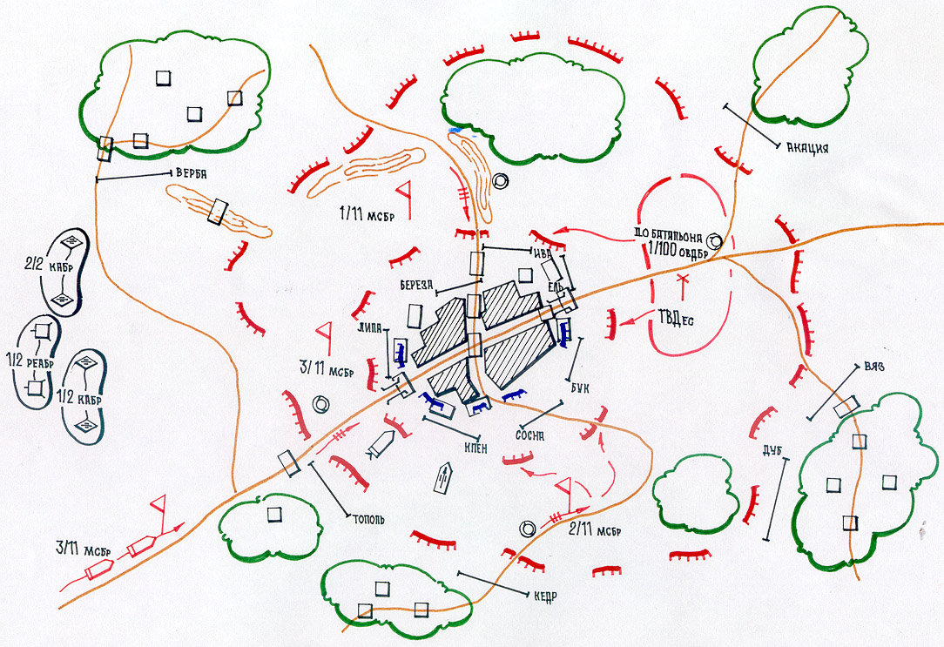

д) Огневое прочесывание
По местам, где скрытно располагается живая сила противника (лесным массивам, лесным полосам, оврагам, балкам и т.п.) в ряде случаев может проводится огневое прочесывание. Согласно ПС и УО-96 ширину дивизионного (батарейного) участка огневого прочесывания назначают из расчета не более 50 м на орудие. Огонь ведут по нескольким рубежам (через 50-100 м), количество которых определяют в зависимости от глубины обстреливаемого участка местности. Нетрудно заметить, огневое прочесывание по такому варианту представляет собой своеобразный сосредоточенный огонь, только ведущийся не на трех установках одновременно по всей глубине цели, а на множестве установок, равном количеству рубежей, огонь на которых ведется последовательно. Исходя из этого, для подавления противника на всей площади огневого прочесывания, необходимо будет израсходовать значительное количество боеприпасов. При назначении на каждый рубеже по 2-4 снаряда на орудие, степень снижения боевого потенциала противника составит не более 3-5%.
В ходе боевых действий применяется и другой вариант проведения огневого прочесывания, когда на каждом рубеже планировалось ведение огня по участкам сосредоточенного огня. Участки выбирались по вероятным местам нахождения противника. Одновременно, на направлениях возможного отхода готовились рубежи неподвижного заградительного огня.
Однако в этом случае для подавления противника на 4-6 рубежах каждому дивизиону потребуется израсходовать при площади одного участка 2-3 га - более одного боекомплекта боеприпасов.
Таким образом, огневое прочесывание не позволяет нанести существенное поражение противнику на значительной территории ограниченным количеством артиллерии и боеприпасов, а кроме того, т.к. обстрел района проводится последовательно по глубине, противник может просто покинуть зону обстрела. Поэтому оно может иметь лишь весьма ограниченное применение и более предпочтительным представляется вариант использования огневых тисков и мешков.

Огневое прочесывание методом последовательного сосредоточения огня

Огневое прочесывание методом ведения огня по рубежам

е) Огневые тиски
Создание огневых тисков осуществляется при занятии противником значительного района местности. Они представляют собой систему огня артиллерии, включающую рубежи заградительного огня, участки сосредоточенного огня, ведущихся одновременно с разных направлений в тесном взаимодействии с действиями мотострелковых подразделений, с целью вытеснения противника из занимаемых районов, морально-психологического воздействия на его живую силу, сжатия размеров объектов поражения до требуемых для их подавления и уничтожения в короткие сроки сосредоточенным и массированным огнем артиллерии, а также ударами авиации и огневыми ударами ракетных комплексов залпового огня.
Огневое поражение противника при создании огневых тисков должно включать огневое сдавливание и собственно уничтожение противника. Порядок и продолжительность проведения этих этапов определяется количеством и составом имеющейся артиллерии, наличием боеприпасов, временем, в течении которого требуется решение поставленных задач. Так при создании»тисков» огнем только ствольной артиллерии сначала в течении нескольких часов проводится вытеснение противника в требуемый район местности, а затем осуществляется его уничтожение, при этом часть артиллерии выделяется для ведения заградительного огня в целях удержания противника в районе поражения.

ж) Прикрывающий огонь
В ходе артиллерийской поддержки атаки, при расположении опорных пунктов и узлов сопротивления противника на значительном расстоянии по глубине (более 300-600 м) или отсутствии данных об их местоположении между отдельными участками сосредоточенного огня, перед фронтом наступающих мотострелковых подразделений ведут прикрывающий огонь. Расстояние между рубежами прикрывающего огня назначают 150-200 м.
Ширину дивизионного участка определяют из расчета 25- 50 м на орудие. Стрельбу ведут сериями беглого огня по 2-4 снаряда на орудие или методическим огнем в течении 2-3 минут ( до выхода мотострелковых подразделений на рубеж безопасного удаления от разрывов своих снарядов).
Результаты оценки эффективности предложенной системы огня позволяют сделать следующие выводы:
1. применение в ходе артиллерийской поддержки атаки сосредоточенного огня в сочетании с прикрывающим огнем позволяет повысить эффективность системы огня в среднем на 10-15 %;
2. наиболее предпочтительным вариантом является назначение рубежей прикрывающего огня через 200м на всю глубину межпозиционного пространства;
3. выгоды при ведении прикрывающего огня столь велики, что компенсируют снижение ущерба при ведении сосредоточенного огня по позициям в глубине обороны за счет сокращения времени огневого налета;
4. в случае, если в межпозиционном пространстве назначается всего один рубеж прикрывающего огня, то его целесообразно планировать вблизи тыльной границы позиций, поражаемых сосредоточенным огнем. Это позволяет вынудить отходящего с занимаемых позиций подразделений противника под натиском наших войск преодолевать зону разрывов и нести дополнительные потери;
5. сочетание прикрывающего и сосредоточенного огня позволяет наиболее гармонично соединить сопроводительный огнь с движением атакующих войск.
Предлагаемый метод требует несколько большего объема работ при планировании и ведении огня в ходе артиллерийской поддержки, но всегда следует помнить, что «артиллерийский пот спасает пехотную кровь».

Развертывание в боевой порядок.
Выбор района для размещения элементов боевого порядка, подготовка их в инженерном и топогеодезическом отношении, вывод и размещение артиллерийских и минометных подразделений является важными вопросами в организации боевых действий. Для организации разведки и корректирования огня количество вспомогательных НП будет большим, чем в обычных условиях. Для разведки целей, вызова и корректирования огня в ходе боевых действий в состав общевойсковых подразделений, действующих в отрыве, могут включаться корректировщики артиллерийского огня. Районы огневых позиций следует выбирать на доступных участках местности, обычно вблизи населенных пунктов и дорог. Огневые позиции батарей артиллерийского дивизиона могут эшелонироваться по глубине. Допускается расположение батареи на двух огневых позициях – повзводно и наоборот, - на одной огневой позиции можно располагать две батареи или полностью дивизион на сокращенных интервалах. При выборе огневых позиций в стесненных условиях на сильно пересеченной местности огневые позиции батарей в дивизионе, а в батарее – орудий (минометов) можно располагать на различном по высоте уровне. В последнем случае старший офицер батареи заранее рассчитывает и составляет таблицу поправок уровня (прицела) на превышение орудий (минометов) относительно основного.

В районе пункта временной дислокации (опорного пункта, заставы, блокпоста), сообразуясь с условиями местности для возможности ведения огня в разных направлениях, могут оборудоваться несколько ОП. Артиллерийские (минометные) подразделения, входящие в состав сил по охране военных городков ОП выбирают:
при расположении военного городка в населенном пункте – на площадях, в парках, в скверах, в стадионах. В этом случае необходимо предусмотреть ведение огня через высотные здания;
при расположении вне населенного пункта внутри военного городка.
Огневые позиции во всех случаях подготавливаются для ведения огня в нескольких направлениях для стрельбы с ЗОП, а также прямой (полупрямой) наводкой. На заставах (блокпостах) и при размещении военного городка вне населенного пункта дополнительно должна быть предусмотрена возможность действий в условиях круговой обороны.
В состав дежурной смены заставы и дежурных сил по охране военного городка включаются дежурный расчет, располагаемый на каждой огневой позиции. Готовность к открытию огня – не более одной минуты.
КНП артиллерийского командира оборудуется совместно с КНП общевойскового командира. В населенных пунктах КНП могут заниматься на верхних (но не последних) этажах высотных зданий с размещением в глубине помещений. В зависимости от условий обстановки и характера местности дополнительно могут заниматься передовые (боковые) НП и выставляться наблюдатели.

Заключение

Данное учебное пособии содержит обобщенный материал для изучения вопросов по теме «основы боевого применения артиллерийских подразделений» и является вспомогательным материалом для подготовки студентов к семинарам, групповым и практическим занятиям.

